BAB I
PENDAHULUAN
- Latar Belakang
Pendidikan adalah usaha sadar yang dilakukan oleh keluarga, masyarakat, dan pemerintah, melalui kegiatan bimbingan, pengajaran, dan/atau latihan, yang berlangsung di sekolah dan di luar sekolah sepanjang hayat, untuk mempersipakan siswa agar dapat memainkan peranan dalam berbagai lingkungan hidup secara tepat di masa yang akan datang. Pendidikan adalah pengalaman-pengalaman belajar terprogram dalam bentuk pendidikan formal, non-formal, dan informal di sekolah, yang berlangung seumur hidup yang bertujuan optimalisasi pertimbangan kemampuan-kemampuan individu, agar kemudian hari dapat memainkan peranan hidup secara tepat. Sesuai dengan Undang-Undang Republik Indonesia Nomor 20 Tahun 2003 tentang Sistem Pendidikan Nasional menyebutkan:
Pendidikan adalah usaha sadar dan terencana untuk mewujudkan suasana belajar dan proses pembelajaran agar peserta didik secara aktif mengembangkan potensi dirinya untuk memiliki kekuatan spiritual keagamaan, pengendalian diri, kepribadian, kecerdasan, akhlak mulia, serta keterampilan yang dibutuhkan bagi dirinya, masyarakat dan bangsa.
Pendidikan juga memiliki peran dan mempunyai pengaruh terhadap perkembangan sains dan teknologi yang semakin pesat. Dengan adanya peran tersebut, maka dituntut perlunya pembaharuan di bidang pendidikan dan pengajaran sains baik di negara-negara maju maupun berkembang. Hal ini mengingat bahwa sains dan teknologi sangat berkaitan dan memiliki peran dalam meningkatkan kesejahteraan masyarakat, baik sebagai individu maupun makhluk sosial. Pembaharuan yang dilakukan merupakan upaya untuk mewujudkan tantangan kebutuhan masyarakat akan pendidikan dan pengajaran sains yang memberikan bekal kepada siswa, sehingga mereka kelak dapat menyesuaikan diri dalam kehidupan masyarakat yang sudah semakin terikat dan berkembang pada kemajuan-kemajuan sains serta produknya di bidang teknologi.
1
Guru sebagai tenaga pendidik merupakan faktor yang secara langsung berupaya untuk mempengaruhi, membimbing dan mengembangkan kemampuan siswa. Dalam hal ini peranan guru di dalam proses pembelajaran sangat menentukan hasil belajar siswa. Guru dituntut memiliki kemampuan untuk dapat melakukan proses pembelajaran yang tepat sesuai dengan tingkat perkembangan mental siswa untuk mencapai tujuan pembelajaran. Namun harapan itu belum jadi kenyataan yang ditemui di lapangan.
Pada umumnya di sekolah dasar guru kelas mengajarkan lima mata pelajaran, salah satunya yaitu Ilmu Pengetahuan Alam (IPA). IPA merupakan mata pelajaran pokok dalam kurikulum pendidikan di Indonesia. Mata pelajaran IPA selama ini dianggap sulit oleh sebagian besar siswa, mulai dari jenjang sekolah dasar sampai sekolah menengah. Anggapan sebagian besar siswa yang menyatakan bahwa pelajaran IPA ini sulit adalah benar terbukti dari hasil perolehan Ujian Akhir Sekolah (UAS) yang dilaporkan oleh Depdiknas masih jauh dari standar yang diharapkan. Ironisnya, justru semakin tinggi jenjang pendidikan, maka perolehan rata-rata nilai UAS pendidikan IPA ini menjadi rendah.
Salah satu masalah yang dihadapi dunia pendidikan saat ini adalah masalah lemahnya pelaksanaan proses pembelajaran yang diterapkan para guru disekolah. Proses pembelajaran yang terjadi selama ini kurang mampu mengembangkan kemampuan siswa. Pelaksanaan proses pembelajaran yang berlangsung dikelas hanya diarahkan pada kemampuan siswa untuk menghapal informasi, otak siswa dipaksa hanya untuk mengingat dan menimbun berbagai informasi tanpa dituntut untuk memahami informasi yang diperoleh untuk menghubungkannya dengan situasi dalam kehidupan sehari-hari.
Kondisi ini juga menimpa pada pembelajaran IPA, yang memperlihatkan bahwa selama ini proses pembelajaran sains di sekolah dasar masih banyak yang dilaksanakan secara konvensional. Kebanyakan guru hanya terpaku pada buku teks sebagai satu-satunya sumber belajar mengajar. Para guru belum sepenuhnya melaksanakan pembelajaran secara aktif dan kreatif dalam melibatkan siswa serta belum menggunakan berbagai pendekatan/strategi pembelajaran yang bervariasi berdasarkan karakter materi pelajaran. Dengan kondisi yang demikian, kemampuan kreatifitas siswa kurang berkembang. Akibatnya siswa tidak bisa mengembangkan nalar, kemampuan berkomunikasi, dan bekerja sama antar siswa, serta kemampuan belajar mandiri siswa, yakni dalam menemukan dan menyelidiki sendiri konsep yang sedang dibahas sehingga siswa tidak dapat menjelaskan kembali materi yang telah dipelajarinya kepada siswa lain. Dan pada akhirnya potensi-potensi yang dimiliki siswa kurang berkembang.
Berdasarkan hasil wawancara dan observasi yang dilakukan peneliti pada tanggal 7-16 Januari 2016 di mana nilai hasil ujian akhir semester ganjil pada Tahun Ajaran 2015/2016 siswa kelas IVB SD Inpres Tappanjeng Kecamatan Bantaeng Kabupaten Bantaeng hasil belajar IPA masih rendah, diantara 25 orang siswa hanya 13 siswa yang mencapai kriteria ketuntasan minimal (KKM) untuk mata pelajaran IPA yakni 73. Sedangkan ada 12 orang siswa yang nilainya hanya mencapai 55 – 70. Indikatornya rendahnya hasil belajar siswa disebabkan oleh 2 aspek yaitu aspek guru dan aspek siswa. Adapun dari aspek guru yaitu 1) guru lebih cenderung menggunakan metode ceramah2) guru kurang memberikan motivasi belajar kepada siswa pada kegiatan awal pembelajaran, 3) guru tidak kreatif dalam merancang pembelajaran IPA,4) guru tidak menggunakan media dalam mengajar,5) guru kurang mampu memahamkan konsep dan objek materi pelajaran. Adapun aspek siswa yaitu1) siswa bosan dan tidak tertarik memperhatikan penjelasan guru, 2) siswa kurang termotivasi dalam mengikuti pembelajaran sehingga kegiatan belajar terkesan kurang menyenangkan, 3) siswa tidak memperhatikan pelajaran ,partisipasi siswa dalam proses pembelajaran, 4) siswa kurang aktif dan keterlibatan langsung dalam proses pembelajaran, 5) siswatidak memaham objek yang diajarkan.

Pembelajaran siswa bersikap pasif, guru menyampaikan materi secara monoton yaitu berceramah tanpa menggunakan model pembelajaran yang efektif dan efisien serta sesuai dengan perkembangan mental anak. Hal ini tidak sesuai dengan karakteristik pembelajaran IPA, di mana guru harus mengajar IPA bukan hanya bersifat verbal tetapi juga faktual sehingga pembelajaran lebih bermakna.Pada pembelajaran IPA salah satu model yang bisa diterapkan adalah model pembelajaran kooperatif tipe Prediction Observation Explanation (POE). Model yang menarik akan berdampak pada siswa yang antusias mengikuti pelajaran sehingga siswa akan mengerjakan tugas yang diberikan oleh guru dengan sungguh-sungguh.
Melihat fenomena tersebut, salah satu upaya yang dapat dilakukan oleh guru adalah menerapkan model pembelajaran kooperatif tipe Prediction Observation Explaination (POE). Model ini termasuk kelompok model interaksi sosial. Dalam sebuah bukudilandasi oleh teori konstruktivisme yang beranggapan bahwa melalui kegiatan melakukan prediksi, observasi dan menerangkan sesuatu hasil pengamatan, maka struktur kognitifnya akan terbentuk dengan baik. Anggapan yang lain adalah bahwa pemahaman siswa saat ini dapat ditingkatkan melalui interaksinya dengan guru atau dengan rekan sebayanya dalam kelas. Karena siswa memiliki berbagai karakteristik kepribadian, kebiasaan-kebiasaan, modalitas belajar yang bervariasi antara individu satu dengan yang lain, maka model pembelajaran guru juga harus selayaknya tidak terpaku hanya pada model tertentu, akan tetapi bervariasi.
Model pembelajaran kooperatif tipe Prediction Observation Explanation (POE) dapat meningkatkan hasil belajar siswa. Hal ini sejalan dengan penelitian yang telah dilakukan oleh Widyaningrat (2012) hasil penelitiannya menunjukkan bahwa hasil belajar siswa kelas V SD 116 Mattanru Kabupaten Soppeng mengalami peningkatan baik dari segi hasil maupun proses meskipun pada siklus 1 hasil belajar belum mencapai standar minimal. Rata-rata nilai siswa hanya mencapai 50,41% sedangkan kriteria ketuntasan minimal (KKM) yang harus dicapai pada mata pelajaran IPA yaitu 70. Namun pada siklus II telah mencapai indikator keberhasilan di mana nilai rata-rata siswa telah mengalami peningkatan 92,8% hal ini menunjukkan bahwa pada siklus II dinyatakan telah mencapai kriteria ketuntasan minimal pada mata pelajaran IPA sebesar 71 dan berada pada kategori baik.
Pengembangan model pembelajaran yang tepat pada dasarnya bertujuan menciptakan kondisi pembelajaran yang memungkinkan siswa dapat belajar secara aktif dan menyenangkan sehingga siswa dapat meraih hasil belajar dan prestasi yang optimal. Model pembelajaran yang efektif memiliki keterkaitan dengan tingkat pemahaman guru terhadap perkembangan dan kondisi siswa-siswa di kelas. Dalam hal ini model-model pembelajaran yang dipilih dan dikembangkan guru hendaknya dapat mendorong siswa untuk belajar dengan mendayagunakan potensi yang mereka miliki secara optimal.

Berdasarkan latar belakang di atas, maka penulis akan melakukan Penelitian Tindakan Kelas (PTK) dengan judul “Penerapan Model Pembelajaran Kooperatif Tipe Prediction Observation Explanation (POE) untuk Meningkatkan Hasil Belajar Siswa Kelas IVB Pada Mata Pelajaran IPA di SD Inpres Tappanjeng Kecamatan Bantaeng Kabupaten Bantaeng”.
- Rumusan Masalah
- Rumusan Masalah
Berdasarkan latar belakang yang telah diuraikan sebelumnya, maka rumusan masalahnya adalah bagaimanakah penerapan model pembelajaran kooperatif tipe Prediction Observation Explanation (POE) untuk meningkatkan hasil belajar siswa kelas IVB pada mata pelajaran IPA SD Inpres Tappanjeng Kecamatan Bantaeng Kabupaten Bantaeng ?
- Tujuan Penelitian
Berdasarkan rumusan masalah di atas, maka tujuan dari penelitian ini adalah untuk mendeskripsikan penerapan model pembelajaran kooperatif tipe Prediction Observation Explanation (POE) dapat meningkatkan hasil belajar pada siswa kelas IVB pada mata pelajaran IPA di SD Inpres Tappanjeng Kecamatan Bantaeng Kabupaten Bantaeng.

- Manfaat Penelitian
- Manfaat Teoretis
- Sebagai bahan referensi dalam untuk memperoleh gambaran tentang penerapan model pembelajaran kooperatif yang dapat meningkatkan hasil belajar IPA di sekolah dasar.
- Menambah pengalaman dan pengetahuan penulis.
- Manfaat Praktis
- Bagi siswa
Melalui Prediction Observation Explanation (POE) siswa dapat saling bertukar pendapat, mengembangkan rasa tanggung jawab, dan akan berhasil dengan baik jika diberi kesempatan untuk mengamati demonstrasi yang dilakukan oleh guru atau temannya sendiri yang ditunjuk oleh guru, serta belajar menghargai pendapat teman yang lain dalam kelompoknya (Warsono, 2014: 95).
- Bagi guru
Sebagai bahan masukan untuk digunakan dalam memilih model pembelajaran yang sesuai dan efektif.
- Bagi sekolah
Penelitian ini dapat memberikan informasi terhadap peningkatan mutu aktivitas pembelajaran sehingga dapat menunjang tercapainya tujuan pembelajaran di sekolah.

BAB II
KAJIAN PUSTAKA, KERANGKA PIKIR DAN HIPOTESIS TINDAKAN
- Kajian Pustaka
      - Model Pembelajaran Kooperatif
Cooperative learning merupakan strategi belajar dengan sejumlah siswa sebagai anggota kelompok kecil yang tingkat kemampuannya berbeda. Dalam menyelesaikan tugas kelompoknya, setiap siswa amggota kelompok harus saling bekerja sama dan saling membantu untuk memahami materi pelajaran. Dalam cooperative learning, belajar dikatakan belum selesai jika salah satu teman dalam kelompok belum menguasai bahan pelajaran.Menurut Isjoni (2014: 11) Cooperative learning atau pembelajaran kooperatif adalah salah satu bentuk pembelajaran yang berdasarkan faham konstruktivis.
Slavin (Isjoni, 2014: 12) berpendapat bahwa “cooperative learningadalah bentuk suatu model pembelajaran dimana siswa belajar dan bekerja dalam kelompok-kelompok kecil secara kolaboratif yang anggotanya 4-6 orang dengan struktur kelompok heterogen”. Prosedur cooperative learning didesain untuk mengaktifkan siswa melalui inkuiri dan diskusi dalam kelompok.
Anita Lie (Isjoni , 2014: 16) mengartikan bahwa:
Cooperative learning adalah system pembelajaran yang memberi kesempatan pada peserta didik untuk bekerja sama dengan siswa lain dalam tugas yang terstruktur untuk mencapai tujuan yang sudah ditentukan.
9
Arief Achmad (Jamal Ma’mur, 2016: 43) model pembelajaran kooperatif beranjak dari dasar pemikiran getting better together, yaitu menekankan pada pemberian kesempatan belajar yang lebih luas dan suasana kondusif kepada siswa untuk memperoleh dan mengembangkan pengetahuan, sikap, nilai, serta keterampilan social yang bermanfaat bagi kehidupannya di masyarakat.
Menurut Mappasoro (2013: 85) model pembelajaran kooperatif setidaknya mempersyaratkan adanya empat aspek di dalamnya, yaitu (i) ada kelompok kecil yang beranggotakan 3-5 orang, (ii) ada tujuan pembelajaran yang hendak dicapai, (iii) ada aturan/norma kelompok yang harus dipatuhi, dan (iv) mempersyaratkan kerjasama dan tanggung jawab individual dalam mengerjakan tugas untuk mencapai tujuan.
Menurut Isjoni (2014: 20) beberapa ciri dari cooperative learning yaitu:
Ciri dari cooperative learning adalah; (1) setiap anggota memiliki peran, (2) terjadi hubungan interaksi langsung di antara siswa, (3) setiap anggota kelompok bertanggung jawab langsung atas belajarnya dan juga teman-teman sekolompoknya, (4) guru membantu mengembangkan keterampilan-keterampilan iinterpersonal kelompok, dan (5) guru hanya berinteraksi dengan kelompok saat diperlukan.

Cooperative learning merupakan salah satu model pembelajaran yang tidak hanya mengenmabngkan aspek kognitif, tetapi juga kemampuan afektif dan psikomotorik. Menurut Jamal Ma’mur (2016: 57) ada beberapa manfaat yang diperoleh dalam menggunakan model pembelajaran kooperatif (cooperative learning), sebagai berikut:
- Menghadirkan suasana baru dalam pembelajaran karena sebelumnya dilaksanakan secara konvensional, yaitu berupa ceramah dan tanya jawab.
- Membantu mengidentifikasi kesulitan-kesulitan yang dihadapi siswa serta menemukan alternative penyelesaiannya.
- Cooperative learning merupakan suatu model yang efektif untuk mengembangkan program pembelajaran terpadu.
- Cooperative learning dapat mengembangkan kemampuan siswa dalam berpikir kritis, kreatif, dan refleksi.
- Cooperative learning terbukti mampu mengembangkan kesadaran pada diri siswa terhadap permasalahan-permasalahan social yang terjadi di lingkungan sekitarnya.
Berdasarkan uraian diatas maka dapat disimpulkan bahwa model pembelajaran kooperatif adalah sebagai bentuk belajar bersama sejumlah siswa yang dilakukan untuk memperoleh perubahan tingkah laku, bersikap aktif, kritis, kreatif pada setiap aktivitas belajar secara keseluruhan melalui pengalaman yang didapat pada setiap kelompok.
      - Model Pembelajaran Prediction Observation Explanation (POE)
- Pengertian Prediction Observation Explanation (POE)
Model pembelajaran Prediction Observation Explanation (POE) dikembangkan oleh White Gunstone (Warsono, 2014: 93) Model ini bertujuan untuk mengungkap kemampuan siswa dalam melakukan prediksi secara individual. Saat ini banyak dikembangkan melalui implementasi pembelajaran yang banyak dikembangkan dalam pendidikan sains. Model Prediction Observation Explanation (POE) akan berhasil dengan baik jika siswa diberi kesempatan untuk mengamati demonstrasi baik yang dilakukan oleh guru atau oleh temannya sendiri yang ditunjuk oleh guru.
Menurut Indrawati (Warsono, 2009: 45) mengartikan bahwa:
Model pembelajaran POE merupakan model pembelajaran yang dimulai dengan penyajian masalah siswa diajak untuk menduga atau membuat prediksi dari suatu kemungkinan yang terjadi dengan pola yang sudah ada, kemudian dilanjutkan dengan melakukan observasi atau pengamatan terhadap masalah tersebut untuk dapat menemukan kebenaran atau fakta dari dugaan awal dalam bentuk penjelasan.

Model Prediction Observation Explanation (POE) dilandasi oleh teori pembelajaran konstruktivisme yang beranggapan bahwa melalui kegiatan melakukan prediksi, observasi dan menerangkan sesuatu hasil pengamatan, maka struktur kognitifnya akan terbentuk dengan baik. Anggapan yang lain adalah bahwa pemahaman siswa saat ini dapat ditingkatkan melalui interaksinya dengan guru atau dengan rekan sebayanya dalam kelas.
Menurut Warsono (2014: 93-94) Asumsi-asumsi dasar yang menjadi dasar implementasi teknik pembelajaran ini adalah sebagai berikut:
  - Jika siswa sejak awal diminta untuk memprediksi yang akan terjadi untuk pertama kali, mereka akan berusaha melakukan observasi dengan cermat.
  - Dengan menuliskan prediksinya terlebih dahulu, siswa akan termotivasi untuk mengetahui apa jawaban sesungguhnya dari fenomena yang diamati.
  - Dengan meminta kepada siswa untuk menjelaskan alasannya dalam memberikan prediksi semacam itu, guru dapat mengetahui kemampuan teoritis siswa tersebut.
  - Dengan cara menjelaskan dan melakukan evaluasi terhadap prediksinya sendiri serta mendengarkan prediksi rekannya yang lain, para siswa dapat menilai sendiri pembelajarannya serta mengkonstruksi makna baru.

Berdasarkan pendapat sebelumnya dapat disimpulkan bahwa Prediction Observation Explanation (POE) adalah suatu model pembelajaran yang melibatkan seluruh siswa untuk melakukan prediksi pada suatu kemungkinan yang akan terjadi, observasi dan menjelaskan hasil pengamatannya.
- Langkah-Langkah Model Prediction Observation Explanation (POE)
Model POE (Predictionn Observation Explanation) dapat dilakukan dengan melaksanakan 5 langkah utama. Menurut Warsono (2014) Langkah-langkah pembelajaran model ini umumnya adalah sebagai berikut:
      - Siswa dibagi dalam kelompok kecil berkisar antara 3-8 orang bergantung pada jumlah siswa dalam kelas serta tingkat kesukaran materi ajar. Semakin sukar, semakin diperlukan jumlah siswa yang lebih besar dalam kelompok tersebut agar diperoleh buah pikiran yang lebih variatif.
      - Siapkan demonstrasi yang terkait dengan topik yang akan dipelajari. Upayakan agar kegiatan ini dapat membangkitkan minat siswa, sehingga mereka akan berupaya melakukan obeservasi dengan cermat.
      - Langkah 1: Melakukan Prediksi (Predict)
- Mintalah kepada para siswa secara perorangan menuliskan prediksinya tentang apa yang akan terjadi.
- Tanyakanlah pada mereka tentang apa yang mereka pikirkan terkait apa yang akan mereka lihat dan mengapa mereka berpikir seperti itu.
4. Langkah 2: Melakukan Observasi (Observation)
- Laksanakan sebuah demonstrasi.
- Sediakan waktu yang cukup agar mereka dapat fokus pada observasinya.
- Mintalah para siswa menuliskan apa yang mereka amati.
5. Langkah 3: Menjelaskan (Explain)
- Mintalah siswa memperbaiki atau menambahkan penjelasan kepada hasil observasinya.
- Setelah setiap siswa siap dengan makalah untuk penjelasan, laksanakan diskusi kelompok.

- Kelebihan dan Kekurangan (Prediction Observation Explanation (POE)
Seperti model-model pembelajaran yang lain, model pembelajaran POE juga memiliki kelebihan dan kekurangan. Menurut Kurnia (2014: 72) Kelebihan model Prediction Observation Explanation (POE) adalah sebagai berikut :
- Merangsang peserta didik untuk lebih kreatif khususnya dalam mengajukan prediksi.
- Dengan melakukan eksperimen untuk menguji prediksinya dapat mengurangi verbalisme.
- Proses pembelajaran menjadi lebih menarik, sebab peserta didik tidak hanya mendengarkan tetapi juga mengamati peristiwa yang terjadi melalui eksperimen.
- Dengan cara mengamati secaralangsung peserta didik memiliki kesempatan untuk membandingkan antara teori (dugaan) dengan kenyataan. Dengan demikian peserta didik akan lebih meyakini kebenaran materi pembelajaran.

Menurut Kurnia (2014: 72) Kekurangan model pembelajaran kooperatif tipe Prediction Observation Explanation (POE) adalah sebagai berikut:
- Memerlukan persiapan yang lebih matang, terutama berkaitan penyajian persoalan pembelajaran IPA dan kegiatan eksperimen yang dilakukan untuk membuktikan prediksi yang diajukan peserta didik.
- Untuk kegiatan eksperimen, memerlukan peralatan, bahan-bahan dan tempat yang memadai.
- Untuk melakukan kegiatan eksperimen, memerlukan kemampuan dan keterampilan yang khusus bagi guru, sehingga guru dituntut untuk bekerja secara lebih profesional.
- Memerlukan kemauan dan motivasi guru yang bagus untuk keberhasilan proses pembelajaran peserta didik.

      - Hakikat Pembelajaran IPA di SD
        - Hakikat Ilmu Pengetahuan Alam (IPA)
Menurut Trianto (2013: 136) Ilmu Pengetahuan Alam (IPA) merupakan bagian dari ilmu pengetahuan atau sains yang semula berasal dari bahasa Inggris ‘science’. Kata ‘science’ sendiri berasal dari Bahasa Latin ‘scientia’yang bararti saya tahu. ‘Science’ terdiri dari social science (ilmu pengetahuan sosial) dan natural science (ilmu pengetahuan alam). Namun, dalam perkembangannya science sering diterjamahkan sebagai sains yang berarti Ilmu Pengetahuan Alam (IPA) saja.
Marsetio Donosepoetro (Trianto, 2013) Pada hakikatnya IPA dibangun atas dasar produk ilmiah, proses ilmiah, dan sikap ilmiah. Selain itu, IPA dipandang pula sebagai proses, sebagai produk, dan sebagai prosedur. Sebagai proses diartikan semua kegiatan ilmiah untuk menyempurnakan pengetahuan tentang alam maupun untuk menemukan pengetahuan baru. Sebagai produk diartikan sebagai hasil proses, berupa pengetahuan yang diajarkan dalam sekolah atau di luar sekolah ataupu bahan bacaan untuk penyebaran atau dissiminasi pengetahuan. Sebagai prosedur dimaksudkan adalah metodologi atau cara yang dipakai untuk mengetahui sesuatu (riset pada umunya) yang lazim disebut metode ilmiah (scientific method).
Mendefinisikan IPA tidaklah mudah, karena sering kurang dapat menggambarkan secara lengkap pengertian sain sendiri. Menurut H.W (Trianto, 2013: 136) “IPA adalah pengetahuan yang sistematis dan dirumuskan, yang berhunbungan dengan gejala-gejala kebendaan dan didasarkan terutama atas pengamatan dan dedukasi”.
Menurut Trianto (2013: 136) juga mendefinisikan IPA sebagai berikut:
IPA adalah suatu kumpulan teori sistemati, penerapannya secara umum terbatas pada gejala-gejala alam, lahir dan berkembang melalui metode ilmiah seperti observasi dan eksperimen serta menuntut sikap ilmiah seperti rasa ingin tahu, terbuka, jujur, dan sebagainya.
Selanjutnya Ahmad Susanto (2013: 167) mendefinisikan sains sebagai berikut:
Sains atau IPA adalah usaha manusia dalam memahami alam semesta melalui pengamatan yang tepat pada sasaran, serta menggunakan prosedur, dan dijelaskan dengan penalaran sehingga mendapatkan suatu kesimpulan.

Jadi Ilmu Pengetahuan Alam (IPA) adalah ilmu yang membahas tentang segala sesuatu yang ada di alam melalui pengamatan dan disusun secara sistematis.
  - Hakikat Pembelajaran IPA
Menurut Ahmad Susanto (2013: 164) Mata pelajaran IPA di sekolah dasar sangat diharapkan dapat menjadi wahana bagi siswa untuk mengetahui tentang dirinya sendiri dan lingkungan sekitarnya serta pengembangan lebih lanjut untuk diterapkan dalam kehidupan sehari-hari dengan pedoman atau acuan metode ilmiah. Dalam pembelajaran IPA siswa melakukan proses “mencari tahu” dan “berbuat”, sehingga mereka memperoleh pemahaman yang lebih mendalam dan bermakna.
Pembelajaran sains di sekolah dasar dikenal dengan pembelajaran ilmu pengetahuan alam (IPA). Konsep IPA di sekolah dasar merupakan konsep yang masih terpadu, karna belum dipisahkan secara tersendiri seperti mata pelajaran kimia, biologi, dan fisika.
Badan Nasional Standar Pendidikan (Ahmad Susanto, 2013: 171) adapun tujuan pembelajaran sains di sekolah dasar, dimaksudkan untuk:
- Memperoleh keyakinan terhadap kebesaran Tuhan Yang Maha Esa berdasarkan keberadaan, keindahan, dan keteraturan alam ciptaan-Nya.
- Mengembangkan pengetahuan dan pemahaman konsep-konsep IPA yang bermanfaat dan dapat diterapkan dalam kehidupan sehari-hari.
- Mengembangkan rasa ingin tahu, sikap positif dan kesadaran tentang adanya hubungan yang saling memengaruhi antara IPA, lingkungan, teknologi, dan masyarakat.
- Mengembangkan keterampilan proses untuk menyelidiki alam sekitar, memecahkan masalah, dan membuat keputusan.
- Meningkatkan kesadaranuntuk berperan serta dalam memelihara, menjaga, dan melestarikan lingkungan alam.
- Meningkatkan kesadran untuk mengahragai alam dan segala keteraturannya sebagai salah satu ciptaan Tuhan.
- Memperoleh bekal pengetahuan, konsep, dan keterampilan IPA sebagai Dasar untuk melanjutkan pendidikan ke SMP.
Disimpulkan bahwa pembelajaran IPA di sekolah dasar seharusnya bersifat verbal dan praktis dengan memperhatikan hakikat IPA sebagai proses dan produk sehingga peserta didik dapat mengetahui setiap konsep, fakta, hukum, maupun prinsip-prinsip dari suatu topik materi ajar.

4. Hasil Belajar
Menurut Oemar Hamalik (2014: 36) “ belajar adalah suatu proses, suatu kegiatan dan bukan suatu hasil atau tujuan”. Belajar bukan hanya mengingat, akan tetapi lebih luas daripada itu, yakni mengalami. Hasil belajar bukan suatu penguasaan hasil latihan, melainkan perubahan kelakuan.
Menurut Briggs (Sumiati, 2007: 40) berdsarkan teori belajar kognitif, “belajar merupakan suatu proses terpadu yang berlangsung didalam diri seseorang dalam upaya memperoleh pemahaman dan struktur kognitif baru, atau untuk mengubah pemahaman dan struktur kognitif lama”. Memperoleh pemahaman berarti menangkap makna atau arti dari suatu obyek atau suatu situasiyang dihadapi. Sedangkan struktur kognitifnya adalah persepsi atau tanggapan seseorang tentang keadaan dalam lingkungan sekitarnya yang mempengaruhi ide-ide, perasaan, tindakan, dan hubungan sosial orang yang bersangkutan.
Berdasarkan uraian tentang konsep diatas, dapat dipahami tentang makna hasil belajar, yaitu perubahan-perubahan yang terjadi pada diri siswa, baik yang menyangkut aspek kognitif, afektif, dan psikomotor sebagai hasil dari kegiatan belajar. Pengertian tentang hasil belajar sebagaimana diuraikan diatas dipertegas lagi Nawawi dalam bukunya (Ahmad Susanto, 2013: 5) yang menyatakan bahwa hasil belajar dapat diartikan sebagai tingkat keberhasilan siswa dalam mempelajari materi pelajaran di sekolah yang dinyatakan dalam skor yang diperoleh dari tes mengenal sejumlah materi pelajaran tertentu.
Menurut Ahmad Susanto (2013: 5) secara sederhana hasil belajar siswa adalah kemampuan yang diperoleh anak setelah melalui kegiatan belajar. Karena belajar itu sendiri merupakan suatu proses dari seseorang yang berusaha untuk memperoleh suatu bentuk perubahan perilaku yang relatif menetap. Dalam kegiatan pembelajaran atau kegiatan instruksional, biasanya guru menetapkan tujuan belajar. Anak yang berhasil dalam belajar adalah yang berhasil mencapai tujuan-tujuan pembelajaran atau tujuan instruksional
Menurut Gagne (Sobry Sutikno, 2013: 6) menyimpulkan ada lima macam hasil belajar yaitu :
        - Keterampilan intelektual, atau pengetahuan prosedural yang mencakup belajar konsep, prinsip dan pemecahan masalah yang diperoleh melalui penyajian materi di sekolah.
        - Strategi kognitif, yaitu kemampuan untuk memecahkan masalah-masalah baru dengan jalan mengatur proses internal masing-masing individu dalam memperhatikan, belajar, mengingat, dan berpikir.
        - Informasi verbal, yaitu kemampuan untuk mendeskripsikan sesuatu dengan kata-kata dengan jalan mengatur informasi-informasi yang relevan.
        - Keterampilan motorik, yaitu kemampuan untuk melaksanakan dan mengkoordinasikan gerakan-gerakan yang berhubungan dengan otot.
        - Sikap, yaitu suatu kemampuan internal yang mempengaruhi tingkah laku seseorang yang didasari oleh emosi, kepercayaan-kepercayaan serta faktor intelektual.
Pendapat yang senada dikemukakan oleh Wasliman (Ahmad Susanto, 2013: 12), hasil belajar yang dicapai oleh siswa merupakan interaksi antara berbagai faktor yang mempengaruhi, baik faktor internal maupun eksternal. Secara rinci, uraian mengenai faktor internal dan eksternal, sebagai berikut:
- Faktor internal; faktor internal merupakan faktor yang bersumber dari dalam diri siswa, yang memengaruhi kemampuan belajarnya. Faktor internal ini meliputi: kecerdasan, minat dan perhatian, motivasi belajar, ketekunan, sikap, kebiasaan belajar serta kondisi fisik dan kesehatan.
- Faktor eksternal; faktor yang berasal dari luar diri peserta didik yang memengaruhi hasil belajar yaitu keluarga, sekolah, dan masyarakat. Keadaan keluarga berpengaruh terhadap hasil belajar siswa. Keluarga yang morat-marit keadaan ekonominya, pertengkaran suami istri, perhatian orangtua yang kurang terhadap anaknya, serta kebiasaan sehari-hari berperilaku yang kurang baik dari orangtua dalam kehidupan sehari-sehari berpengaruh dalam hasil belajar siswa.

Keberhasilan belajar yang dimaksud di sini adalah tercapainya tujuan pembelajaran khusus materi yang telah dipelajari selama berlangsungnya proses pembelajaran. Cara untuk mengetahui apakah tujuan pembelajaran itu tercapai atau tidak ialah dengan mengadakan tes. Sebagai tolak ukur keberhasilan proses belajar, indikator-indikatornya adalah sebagai berikut: (1) penguasaan materi pelajaran yang dibelajarkan mncapai prestasi tinggi, baik secara individu maupun kelompok; (2) perilaku yang disebutkan dalam tujuan pembelajaran khusus dapat dicapai oleh siswa, baik secara individu maupun secara kelompok.
- Kerangka Pikir
Dalam proses pembelajaran terjadi interaksi antara guru dengan siswa dan siswa dengan siswa, di mana proses ini merupakan proses yang sangat kompleks dan dipengaruhi oleh beberapa faktor. Interaksi yang terjadi dalam pembelajaran mempengaruhi hasil belajar siswa. Salah satu penyebabnya adalah guru yang masih setia dengan penggunaan metode pembelajaran yang klasikal dengan mendominasi proses pembelajaran sehingga siswa menjadi pendengar setia yang fasif, hal ini menyebabkan informasi yang diperoleh hanya berasal dari guru.Sebagai seorang guru hendaknya mencari alternatif pemecahan masalah tersebut salah satunya adalah pemilihan model pembelajaran yang relevan dan sesuai dengan materi pelajaran yang akan diajarkan.
Rendahnya hasil belajar IPA pada siswa kelas IVB SD Inpres Tappanjengkecamatan Bantaeng Kabupaten Bantaeng disebabkan oleh guru kurang kreatif dalam merancang pembelajaran IPA untuk membantu siswa memperoleh pengetahuan. Pembelajaran koopertif tipe Prediction Observation Explanation (POE) ini selalu diawali dengan membagi kelas menjadi beberapa kelompok. Disetiap kelompok siswa bekerja sama untuk menyelesaikan suatu tugas akademik untuk saling membantu dan belajar bersama dalam kelompok mereka serta dengan kelompok lain. Kegiatan ini nantinya dilaksanakanmelalui penerapan model pembelajaran Prediction Observation Explanation (POE) pada mata pelajaran IPAsehingga akan meningkatkan hasil belajar siswa di kelas IV, maka skema berpikir penelitian tindakan dapat digambarkan sebagai berikut:

Pembelajaran IPA Siswa Kelas IVB SD Inpres Tappanjeng Kecamatan Bantaeng Kabupaten Bantaeng

Faktor siswa :
- Bosan mengikuti pembelajaran IPA
- Kurang termotivasi dalam mengikuti pembelajaran IPA
- Tidak memperhatikan pelajaran
- Kurang aktif dan keterlibatan langsung dalam proses pembelajaran
- Sulit memahami konsep dan objek yang diajarkan

Faktor guru :
- Menggunakan model pembelajaran yang monoton
- Tidak memberikan motivasi diawal pembelajaran
- Tidak menggunakan media dalam mengajar
- Kurang kreatif dalam merancang pembelajaran IPA.
- Kurang mampu memahamkan konsep dan objek

Hasil Belajar Siswa Rendah

Warsono (2014), Langkah-langkah Penerapan Model Pembelajaran Prediction Observation Explanation (POE)
- Membagi kelompok 3-8 orang
- Menyiapkan demontsrasi yang terkait dengan topik yang akan dipelajari.
- Melakukan prediksi (Prediction)
- Melakukan observasi (Observation)
- Menjelaskan (Explaination)

Hasil Belajar Siswa IVB Meningkat

Gambar 2.1 Skema Kerangka Pikir
- Hipotesis Tindakan
Berdasarkan uraian yang terdapat dalam latar belakang, kajian pustaka, maupun kerangka pikir di atas, maka hipotesis tindakan yang dapat diajukan dalam penelitian ini adalah jika diterapkan model pembelajaran kooperatif tipe Prediction Observation Explanation (POE), maka hasil belajar siswa kelas IVB dalam mata pelajaran IPA di SD Inpres Tappanjeng Kecamatan Bantaeng Kabupaten Bantaeng dapat meningkat.

BAB III
METODE PENELITIAN
- Pendekatan dan Jenis Penelitian
- Pendekatan Penelitian
Jenis pendekatan dalam penelitian ini adalah pendekatan kualitatif deskriptif.
Suyadi (2015: 25) bahwa;
Pendekatan kualitatif adalah pendekatan yang mengungkap situasi secara benar, dibentuk oleh kata-kata berdasarkan teknik pengumpulan dan analisis data yang relevan yang diperoleh dari situasi yang alamiah.

Pendekatan kualitatif digunakan untuk mendeskripsikan hasil pengamatan terhadap pelaksanaan pembelajaran dengan menggunakan model pembelajaran tipe Prediction Observation Explaination (POE) dan bertujuan untuk meningkatkan hasil belajar siswa kelas IVB SD Inpres Tappanjeng Kecamatan Bantaeng Kabupaten Bantaeng pada mata pelajaran IPA melalui penerapan model pembelajaran Prediction Observation Explanation (POE).
- Jenis Penelitian
Penelitian ini menggunakan rancangan Penelitian Tindakan Kelas (PTK). Menurut Arikunto (Suyadi, 2015: 12) “Penelitian Tindakan Kelas adalah pencermatan dalam bentuk tindakan terhadap kegiatan belajar yang sengaja dimunculkan dan terjadi dalam sebuah kelas secara bersamaan”. Pelaksanaan penelitian ini terdiri dari empat tahap yaitu perencanaan, pelaksanaan, pengamatan dan refleksi.
24
- Fokus Penelitian
Fokus penelitian yang dilakukan pada dua aspek yaitu:
- Model pembelajaran kooperatif tipe Prediction Observation Explanation (POE) adalah rangkaian proses pemecahan masalah yang dilakukan oleh siswa melalui tahap prediksi atau membuat dugaan awal (predict), pengamatan atau pembuktian dugaan (observe), serta penjelasan terhadap hasil pengamatan (explain). Hasil aktivitas mengajar guru dan belajar siswa diperoleh dari hasil observasi guru dan siswa pada setiap pertemuan sesuai dengan langkah model pembelajaran kooperatif tipe Prediction Observation Explanation (POE).
- Hasil belajar siswa pada mata pelajaran IPA merupakan nilai yang diperoleh siswa setelah mengikuti pembelajaran IPA dengan model Prediction Observation Explanation (POE) yang diperoleh melalui hasil tes yang dilakukan pada akhir siklus pembelajaran.
- Setting dan Subjek Penelitian
      - Setting Penelitian
Penelitian ini dilaksanakan di SD Inpres Tappanjeng Kecamatan Bantaeng Kabupaten Bantaeng. Pembelajaran dilaksanakan sesuai dengan alokasi waktu pembelajaran IPA kelas IVB semester genap tahun ajaran 2015-2016. Memilih lokasi tersebut sebagai tempat penelitian karena pada tempat ini masih ditemukan siswa yang mengalami kesulitan belajar pada mata pelajaran IPA, sekolah ini juga belum pernah dilakukan penelitian yang menggunakan Model POE, Sekolah merupakan tempat PPL peneliti, adanya dukungan dari kepala sekolah.
      - Subjek Penelitian
Guru dan siswa kelas IVB dengan jumlah siswa 25 orang yang terdiri dari 11 orang siswa laki-laki dan 14 orang siswa perempuan.
- Rancangan Tindakan
Pelaksanaan penelitian ini dilakukan melalui rancangan Penelitian Tindakan Kelas (PTK) yang terdiri dari siklus I dan siklus II, setiap siklusnya dilakukan dua kali pertemuan. Terdapat empat tahapan dilalui, yaitu (1) perencanaan, (2) pelaksanaan, (3) pengamatan, dan (4) refleksi. Adapun rancangannya di bawah ini:
PERENCANAANNNNN
PELAKSANAAN
PENGAMATANNN
REFLEKSI
SIKLUS I
PERENCANAAN
PELAKSANAAN
REFLEKSI
SIKLUS II
Berhasil

PENGAMATAN

Gambar 3.1 Skema Penelitian Tindakan Kelas oleh Arikunto (2012: 33)

1. Siklus I
        - Perencanaan
Tahap ini merupakan tahap awal yang akan dilakukan untuk meningkatkan hasil belajar IPA melalui penerapan model pembelajaran Prediction Observation Explanation (POE). Pada tahap perencanaan tindakan terdiri dari kegiatan :
- Menelaah kurikulum dan silabus untuk mata pelajaran IPA.
- Menyusun Rencana Pelaksanaan Pembelajaran (RPP)
- Membuat lembar kerja siswa.
- Membuat lembar observasi untuk mengetahui bagaimana kondisi kegaiatan pembelajaran di kelas, baik guru maupun siswa.
- Membuat alat evaluasi hasil belajar siswa.
- Menyiapkan media untuk observasi
- Menentukan nilai Kriteria Ketuntasan Minimal (KKM). Berdasarkan KKM pada kelas IVB SD Inpres Tappanjeng Kecamatan Bantaeng Kabupaten Bantaeng.
        - Pelaksanaan
Pada tahap ini kegiatan yang dilakukan dalam pembelajaran IPA dengan menerapkan model pembelajaran Prediction Observation Explanation (POE) sebagai berikut :
- Siswa dan guru mengidentifikasi topik yang akan didiskusikan dalam kelompok.
- Siswa dibagi dalam beberapa kelompok secara heterogen.
- Tiap kelompok melakukan pembagian tugas mengenai topik yang telah mereka pilih.
- Guru memberikan kesempatan kepada siswa untuk mulai memprediksi mengenai topic yang akan dipelajari dan melakukan diskusi dalam kelompoknya.
- Menyediakan waktu yang cukup agar siswa dapat fokus pada observasinya.
- Meminta siswa memperbaiki atau menambahkan penjelasan kepada hasil observasinya.
- Meminta perwakilan dari tiap kelompok untuk melaporkan hasil diskusinya.
- Para siswa berdiskusi secara klasikal untuk memberikan umpan balik terhadap topik yang dikerjakan.
        - Pengamatan
Pada tahap ini dilakukan pengamatan terhadap proses pembelajaran IPA melalui penerapan model pembelajaran Prediction Observation Explanation (POE), yaitu mengamati seluruh aktivitas guru dan siswa menggunakan instrumen berupa lembar observasi. Kegiatan observasi dilakukan oleh guru kelas IVB SD Inpres Tappanjeng Kecamatan Bantaeng Kabupaten Bantaeng.
        - Refleksi
Kegiatan refleksi dilakukan untuk mengkaji kekurangan dan kelemahan dalam pelaksanaan proses pembelajaran IPA dengan menerapkan model pembelajaran Prediction Observation Explanation (POE). Jika hasil belajar IPA yang diperoleh pada siklus ini belum optimal, maka akan dilakukan perbaikan pada siklus berikutnya.
- Teknik dan Prosedur Pengumpulan Data
- Teknik Observasi
Teknik pengumpulan data melalui observasi dilakukan dengan cara mengadakan pengamatan terhadap langkah-langkah yang dilakukan oleh guru dalam pembelajaran IPA dan seluruh aktivitas siswa selama proses pembelajaran IPA berlangsung melalui penerapan model pembelajaran Prediction Observation Explanation (POE).
- Tes
Tes adalah alat/kegiatan yang diberikan oleh guru kepada siswa sebagai alat ukur untuk mengetahui hasil belajar IPA siswa kelas IVB. Tes ini dilaksanakan pada awal penelitian dan di akhir siklus.
- Teknik Dokumentasi
Teknik dokumentasi dilakukan melalui pengumpulan data tertulis dari sekolah mengenai data hasil belajar IPA dan jumlah siswa menjadi subjek penelitian di kelas kelas IVB SD Inpres Tappanjeng Kecamatan Bantaeng Kabupaten Bantaeng.
- Teknik Analisis Data dan Indikator Keberhasilan
- Teknik Analisis Data
Dalam menganalisis data, teknik yang digunakan adalah teknik analisis data kualitatif dan kuantitatif. Data yang dianalisis melalui teknik analisis kualitatif yaitu data berupa hasil pengamatan terhadap kegiatan siswa dalam pembelajaran seperti kerja sama dalam kelompok, penyelesaian tugas, diskusi dan lain-lain berdasarkan pedoman observasi. Sedangkan data yang dianalisis melalui teknik kuantitaif yaitu data berupa hasil belajar IPA siswa kelas IVB SD Inpres Tappanjeng Kecamatan Bantaeng Kabupaten Bantaeng untuk ranah kognitif dan psikmotor dalam setiap pertemuan. Penafsiran data proses pmbelajaran aspek guru dan siswa digunakan acuan dengan rumus :
Skor Perolehan
              - Nilai Akhir = x 100
Skor Maksimal

Jumlah Siswa Mencapai KKM
              - Ketuntasan Belajar = x 100$\%$
Jumlah Keseluruhan Siswa

Jumlah Siswa Tidak Mencapai KKM
              - Ketidaktuntasan Belajar = x 100%
Jumlah Keseluruhan Siswa

- Indikator Keberhasilan
Indikator keberhasilan dalam penelitian tindakan kelas ini meliputi indikator proses dan hasil. Indikator proses dapat diamati melalui observasi yang dilaksanakan oleh peneliti untuk mengamati atau melihat langsung proses pembelajaran dan keseriusan siswa dalam pembelajaran.Sedangkan indikator hasil dapat diamati melalui tes hasil belajar untuk mengetahui kemampuan siswa yang mencakup pengetahuan dan keterampilan sebagai hasil kegaiatan belajar.Pada aspek ini penilaian keberhasilan difokuskan pada pelaksanaan proses pembelajaran sesuai dengan rencana pembelajaran dengan penerapan model prediction observation explanation (POE) dalam pembelajaran IPA adalah sesuai standar berdasarkan ketepatan Kriteria Ketuntasan Minimal (KKM) yang telah ditentukan oleh sekolah tersebut yaitu 73 SD Inpres Tappanjeng Kecamatan Bantaeng Kabupaten Bantaeng yaitu pada table berikut.
Aktivitas Kualifikasi
68 – 100% Baik (B)
34 – 67% Cukup (C)
0 – 34% Kurang (K)
Table 3.1 Indikator keberhasilan proses pembelajaran guru dan siswa SD Inpres Tappanjeng Kecamatan Bantaeng Kabupaten Bantaeng
Dari segi hasil, penelitian ini dikatakan berhasil apabila terjadi peningkatan hasil belajar siswa terhadap materi ajar, setelah diterapkan model prediction observation explanation (POE). Indikator keberhasilan hasil dalam penelitian ini adalah jika nilai hasil belajar telah memenuhi kriteria. Berikut tabel indikator keberhasilan hasil belajar siswa yang dicapai dalam pembelajaran yang berpacu pada kriteria ketuntasan minimal (KKM) pada mata pelajaran IPA yang berlaku di kelas IVB SD Inpres Tappanjeng Kecamatan Bantaeng Kabupaten Bantaeng .
Berdasarkan tabel keberhasilan tersebut, maka peneliti menentukan standar minimal ketuntasan hasil belajar siswa pada mata pelajaran IPA dengan penerapan model prediction observation explanation (POE) dikatakan meningkat apabila 80% siswa memperoleh nilai >73 sesuai dengan KKM yang ditetapkan di kelas IVB seperti pada tabel berikut:
Interval Kategori
0 - 72 Tidak tuntas
73 – 100 Tuntas
Tabel 3.2 Indikator keberhasilan hasil belajar siswa SD Inpres Tappanjeng Kecamatan Bantaeng Kabupaten Bantaeng.

BAB IV
HASIL PENELITIAN DAN PEMBAHASAN
Dalam bagian ini dipaparkan data dan temuan hasil tindakan pembelajaran energi panas dan energi bunyi. Data tindakan, temuan dan refleksi diperoleh melalui hasil pengamatan dan hasil evaluasi siswa. Data setiap siklus dipaparkan secara terpisah. Paparan yang dimaksud adalah tindakan aktifitas guru dan siswa yaitu (1) tahap perencanaan, (2) tahap pelaksanaan, (3) tahap observasi, (4) tahap refleksi . Hal ini bertujuan untuk melihat perkembangan alur setiap siklus.
- Hasil Penelitian
- Pelaksanaan Siklus I
Pada hari senin, 25 April 2016 peneliti menemui kepala sekolah SD Inpres Tappanjeng Kecamatan Bantaeng Kabupaten Bantaeng untuk melakukan koordinasi agar diizinkan melaksanakan penelitian pada sekolah yang dipimpinnya. Dari hasil koordinasi tersebut, ternyata peneliti diizinkan untuk melaksanakan penelitian pada sekolah tersebut.
Selanjutnya kepala sekolah menyerahkan sepenuhnya pada guru kelas IVB untuk membicarakan rencana selanjutnya. Peneliti langsung menemui guru kelas IVB dan berdiskusi mengenai penetapan jadwal rencana pelaksanaan tindakan siklus I. Dalam diskusi antara peneliti dengan guru kelas IV disepakati bahwa pelaksanaan tindakan siklus I pertemuan I dilaksanakan pada hari Selasa, 26 April 2016 pukul 07.30-08.40 Wita dan pelaksanaan tindakan siklus I pertemuan 2 dilaksanakan pada hari Rabu, 27 April 2016.
33
- Perencanaan
Pada tahap ini, hal-hal yang dilakukan oleh penelitian adalah
- Menelaah kurikulum dan silabus untuk mata pelajaran IPA .
- Menyusun Rencana Pelaksanaan Pembelajaran (RPP) dengan menggunakan model Prediction Observation Explanation (POE).
- Membuat lembar kerja siswa.
- Membuat lembar observasi untuk mengetahui kondisi aktivitas pembelajaran di kelas, baik guru maupun siswa.
- Membuat tes hasil belajar setiap akhir siklus.
- Menyiapkan media untuk observasi.
- Menentukan nilai Kriteria Ketuntasan Minimal (KKM) yaitu 73
Untuk mencapai hasil yang diharapkan peneliti bersama guru menetapkan tujuan pembelajaran siklus I yaitu(1) siswa dapat menjelaskan energi panas, (2) siswa dapat menyebutkan contoh sumber energi panas, (3) siswa dapat menjelaskan perpindahan panas, (4) siswa dapat menyebutkan contoh perpindahan panas. Dari beberapa tujuan pembelajaran yang telah ditetapkan, diharapkan siswa memahami setiap tujuan pembelajaran, sehingga dapat mencapai hasil yang diinginkan.

Pembelajaran materi Energi Panas dilaksanakan dengan menggunakan model POE (Prediction Observation Explanation) yakni memprediksi, mengamati, menjelaskan, dan mengkomunikasikan sehingga setiap kali pertemuan dalam pembelajaran keempat kegiatan tersebut di atas harus dilakukan guru dan siswa.
Melalui beberapa kegiatan pembelajaran tersebut, ditetapkan 5 indikator pembelajaran yang harus dilaksanakan guru dengan baik yakni (1) guru membimbing siswa ke dalam beberapa kelompok, (2) guru membimbing siswa dalam melakukan prediksi, (3) guru menghadapkan siswa seperangkat alat dan bahan percobaan tentang energi panas, (4) guru membimbing siswa dalam melakukan observasi, (5) guru membimbing siswa dalam menjelaskan hasil eksperimen. Indikator kegiatan pembelajaran yang harus diketahui dan dilakukan siswa sebanyak 4 indikator pembelajaran yaitu (1) siswa melakukan prediksi, (2) siswa mengambil seperangkat alat dan bahan percobaan, (3) siswa melakukan demonstrasi, (4) siswa menjelaskan hasil percobaan.
- Pelaksanaan
- Pelaksanaan Siklus I Pertemuan I
Tindakan siklus I pertemuan I dilaksanakan pada hari Selasa, 26 April 2016 mulai pukul 07.30 – 08.40 WITA, dan diikuti oleh siswa kelas IV SD Inpres Tappanjeng Kecamatan Bantaeng Kabupaten Bantaeng yang berjumlah 25 orang, yang terdiri dari 11 orang laki-laki dan 14 orang perempuan. Pembelajaran untuk tindakan siklus I pertemuan I berlangsung selama 70 menit atau 2 jam pelajaran. Pada tahap awal pelaksanaan tindakan pembelajaran guru melakukan langkah-langkah pembelajaran sebagai berikut: (1) Mengawali tindakan pembelajaran ini, guru mengucapkan salam, (2) kemudian mengajak siswa untuk berdoa, (3) guru mengecek kehadiran siswa, (4) setelah itu guru melakukan apesrsepsi terhadap pembelajaran sebelumnya, (5) guru memberikan motivasi kepada siswa siswa agar melaksanakan kegiatan pembelajaran dengan penuh semangat, (6) guru mengemukakan langkah-langkah yang akan dilakukan dalam pembelajaran, (7) guru menyampaikan KKM.
Pada tahap kegiatan inti pembelajaran, peneliti melaksanakan pembelajaran dengan langkah-langkah sebagai berikut: (1) guru membagi siswa dalam 5 kelompok, (2) guru menyiapkan demonstrasi yang terkait dengan sumber-sumber energi panas, (3) Melakukan prediksi: (a) Guru membagikan kertas meminta para siswa secara perkelompok menuliskan prediksinya tentang apa yang akan terjadi, (b) guru menanyakan pada siswa apa yang mereka pikirkan terkait apa yang akan mereka lihat dan mengapa mereka berpikir seperti itu, (4) Melakukan Observasi: (a) guru membagikan LKS, (b) Melaksanakan sebuah demonstrasi, (c) menyediakan waktu yang cukup agar siswa fokus pada observasinya, (d) siswa menuliskan apa yang mereka amati, (5) Menjelaskan: (a) guru meminta siswa memperbaiki atau menambahkan penjelasan kepada hasil observasinya, (b) setiap kelompok naik mempresentasikan hasil pengamatannya. Sedangkan pada tahap akhir pembelajaran: (1) guru membimbing siswa untuk menyimpulkan hasil dari kegiatan yang telah dilakukan, (2) pemberian tindak lanjut/ PR, (3) guru memberikan pesan-pesan moral, (4) berdoa bersama sebelum mengakhiri pembelajaran, (5) salam penutup.
- Pelaksanaan Siklus I Pertemuan 2
Tindakan siklus I pertemuan 2 dilaksanakan pada hari Rabu, 27 April 2016 mulai pukul 07.30 – 08.40 WITA, dan diikuti oleh 25 siswa kelas IV SD Inpres Tappanjeng Kecamatan Bantaeng Kabupaten Bantaeng. Pembelajaran untuk tindakan siklus I pertemuan II berlangsung selama 70 menit atau 2 jam pelajaran. Pada tahap awal pelaksanaan tindakan pembelajaran guru melakukan langkah-langkah pembelajaran sebagai berikut: (1) Mengawali tindakan pembelajaran ini, guru mengucapkan salam, (2) kemudian mengajak siswa untuk berdoa, (3) guru mengecek kehadiran siswa, (4) setelah itu guru melakukan apesrsepsi terhadap pembelajaran sebelumnya, (5) guru memberikan motivasi kepada siswa siswa agar melaksanakan kegiatan pembelajaran dengan penuh semangat, (6) guru mengemukakan langkah-langkah yang akan dilakukan dalam pembelajaran, (7) guru menyampaikan KKM.
Pada tahap kegiatan inti pembelajaran, peneliti melaksanakan pembelajaran dengan langkah-langkah sebagai berikut: (1) guru membagi siswa dalam 5 kelompok, (2) guru menyiapkan demonstrasi yang terkait dengan perpindahan panas, (3) Melakukan prediksi: (a) Guru membagikan kertas meminta para siswa secara perkelompok menuliskan prediksinya tentang apa yang akan terjadi, (b) guru menanyakan pada siswa apa yang mereka pikirkan terkait apa yang akan mereka lihat dan mengapa mereka berpikir seperti itu, (4) Melakukan Observasi: (a) guru membagikan LKS, (b) Melaksanakan sebuah demonstrasi, (c) menyediakan waktu yang cukup agar siswa fokus pada observasinya, (d) siswa menuliskan apa yang mereka amati, Menjelaskan: (a) guru meminta siswa memperbaiki atau menambahkan penjelasan kepada hasil observasinya, (b) setiap kelompok naik mempresentasikan hasil pengamatannya.Sedangkan pada tahap akhir pembelajaran: (1) guru membimbing siswa untuk menyimpulkan hasil dari kegiatan yang telah dilakukan, (2) pemberian tindak lanjut/ PR, (3) guru memberikan pesan-pesan moral, (4) berdoa bersama sebelum mengakhiri pembelajaran, (5) salam penutup.
- Pengamatan
- Hasil Pengamatan Tindakan Siklus I Pertemuan 1
Pembelajaran tindakan siklus 1 pertemuan I diamati oleh peneliti. Berdasarkan pengamatan yang dilakukan oleh peneliti terhadap kegiatan yang dilakukan oleh guru, pengamat melaporkan pada tindakan siklus 1 pertemuan I menunjukkan bahwa, dari 5 aspek yang direncanakan. Aspek 1 guru membagi siswa kedalam beberapa kelompok, dikategorikan kurang dimana guru hanya melakukan 1 indikator yaitu menggabungkan kelompok belajar berdasarkan perhitungannya. Dan tidak melaksanakan 2 indikator yaitu menggabungkan kelompok belajar secara tertib dan membimbing siswa untuk berhitung dalam menentukan kelompoknya. Aspek 2 guru membimbing siswa dalam melakukan prediksi, dikategorikan cukup dimana guru melaksnakan 2 indikator yaitumembagikan lembar prediksi kepada siswa secara tertib dan mengarahkan siswa dalam mengerjakan lembar prediksi. Dan 1 indikator yang tidak dilakukan yaitu mendengarkan siswa dalam mempresentasikan prediksinya. Aspek 3 guru menghadapkan siswa seperangkat alat dan bahan percobaan, dikategorikan kurang dimana hanya melaksankan 1 indikator yaitu menyediakan alat dan bahan percobaan secara lengkap. Dan 2 indikator yang tidak dilaksanakan yaitu menjelaskan apa saja yang harus dilakukan terkait alat dan bahan percobaan, dan mengarahkan siswa menyimpan kembali alat dan bahan secara teratur setelah melakukan percobaan.Aspek 4 guru membimbing siswa dalam melakukan observasi, dikategorikan cukup dimana hanya melaksankan 2 indikator yaitu membagikan lembar observasi kepada siswa secara tertib dan mengarahkan siswa dalam mempelajari langkah-langkah yang akan dilakukan pada saat melakukan observasi. Dan 1 indikator yang tidak dilaksanakan yaitu membantu siswa melakukan observasi.Aspek 5 guru membimbing siswa dalam menjelaskan eksperimen,di kategorikan kurang dimana hanya 1 indikator yang dilaksanakan yaitu membuat hasil eksperimen. Dan 2 indikator yang tidak dilaksanakanyaitu mengarahkan siswa membacakan hasil eksperimen dan memberikan penjelasan mengenai hasil eksperimen. Secara rinci keberhasilan aktivitas guru melaksanakn pembelajaran tindakan siklus I pertemuan 1 dapat dilihat pada lampiran 3 halaman 72.
Terhadap aktivitas siswa pada pelaksanaan siklus I pertemuan 1, pengamat melaporkan pada tindakan siklus I pertemuan1 menunjukkan bahwa, dari 5 aspek yang direncanakan. Aspek 1 siswa bergabung dengan kelompok belajar,dikategorikan dimana 2 indikator yang dilaksanakan yaitu berhitung dalam menentukan kelompoknya dan bergabung dengan kelompok belajar berdasarkan perhitungannya. Dan 1 indikator yang tidak dilaksanakan yaitu bergabung dengan kelompok belajar secara tertib. Aspek 2 siswa melakukan prediksi, dikategorikan kurang dimana hanya 1 indikator yang dilaksanakan yaitu siswa menyusun jawaban sementara menuliskan prediksi. Dan terdapat 2 indikator yang tidak dilaksanakan yaitu berdiskusi dengan teman kelompok mengerjakan lembar prediksi dan mempresentasikan hasil prediksi. Aspek 3 siswa mengambil seperangkat alat dan bahan percobaan, dikategorikan kurang dimana hanya 1 indikator yang dilaksanakan yaitu menggunakan alat dan bahan sesuai langkah-langkah lembar obsevarsi. Dan 2 indikator yang tidak dilaksanakan yaitu mendengarkan guru menjelaskan apa saja yang harus dilakukan terkait alat dan bahan percobaan dan menyimpan kembali alat dan bahan secara teratur setelah melakukan percobaan.Aspek 4 Siswa melakukan demonstrasi, dikategorikan baik dimana ketiga indikator dilaksanakan yaitu mengambil alat yang akan digunakan dalam percobaan secara tertib, mempelajari langkah-langkah yang akan dilakukan pada saat percobaan, dan melakukan percobaan.Aspek 5 siswa menjelaskan hasil percobaan, dikategorikan kurang dimana hanya 1 indikator yang dilaksanakan yaitu membuat kesimpulan jawaban dari pertanyaan. Dan 2 indikator yang tidak dilaksanakan yaitu membacakan hasil observasinya dan membahas hasil observasi.Secara rinci keberhasilan aktivitas siswa melaksanakan pembelajaran tindakan siklus I pertemuan 1 dapat dilihat pada lampiran 4 halaman 75.
- Hasil Pengamatan Siklus I Pertemuan 2
Sama halnya pada pembelajaran tindakan siklus I pertemuan 1, pembelajaran tindakan siklus I pertemuan 2 diamati oleh peneliti. Berdasarkan pengamatan yang dilakukan oleh peneliti terhadap kegiatan yang dilakukan oleh guru, pengamat melaporkan pada tindakan siklus I pertemuan 2 menunjukkan bahwa, dari lima indikator yang direncanakan.Aspek 1 guru membagi siswa ke dalam beberapa kelompok, dikategorikan cukup dimana 2 indikator yang dilaksanakan yaitu membimbing siswa untuk berhitung dalam menentukan kelompoknya dan menggabungkan kelompok belajar berdasarkan perhitungannya. Dan 1 indikator yang tidak dilaksanakan yaitu menggabungkan kelompok secara tertib.Aspek 2 guru membimbing siswa dalam melakukan prediksi, dikategorikan cukup dimana 2 indikator dilaksanakan yaitu membagikan lembar prediksi kepada siswa secara tertib dan mengarahkan siswa dalam menn siswa dalam mengerjakan lembar prediksi. Dan 1 indikator tidak dilaksanakan yaitu mendengarkan siswa dalam mempresentasikan prediksinya.Aspek 3 guru mengahadapkan siswa seperangkat alat dan bahan percobaan, dikategorikan kurang dimana 1 indikator yang terlaksana yaitu menyediakan alat dan bahan percobaan secara lengkap. Dan 2 indikator yang tidak terlaksana yaitu menjelaskan apa saja yang harus dilakukan terkait alat dan percobaan dan mengarahkan siswa menyimpan kembali alat dan bahan secara teratur setelah melakukan percobaan. Aspek 4 guru membimbing siswa dalam melakukan observasi, dikategorikan baik dimana 3 indikator dilaksanakan yaitu membagikan lembar observasi kepada siswa secar tertib, mengarahkan siswa dalam mempelajari langkah-langkah yang akan dilakukan pada saat melakukan observasi, dan membantu siswa melakukan observasi.Aspek 5 guru membimbing siswa dalam menjelaskan hasil eksperimen, dikategorikan cukup dimana terdapat 2 indikator dilaksanakan yaitu mendengarkan siswa membacakan hasil eksperimen dan membuat hasil kesimpulan eksperimen. Dan 1 indikator tidak dilaksanakan yaitu memberikan penjelasan mengenai hasil eksperimen.Secara rinci keberhasilan aktivitas guru melaksanakan pembelajaran tindakan siklus I pertemuan 2 dapat dilihat pada lampiran 7 halaman 83.
Terhadap aktivitas siswa pada pelaksanaan siklus I pertemuan 2, pengamat melaporkan pada tindakan siklus I pertemuan 2 menunjukkan bahwa, dari 5 aspek yang direncanakan. Aspek 1 siswa bergabung dengan kelompok belajar ,dikategorikan cukup dimana 2 indikator dilaksanakan yaitu berhitung dalam menentukan kelompoknya dan bergabung dengan kelompok belajar berdasarkan perhitungannya. Dan 1 indikator tidak dilaksanakan yaitu bergabung dengan kelompok belajar secara tertib. Aspek 2 siswa melakukan prediksi, dikategorikan cukup dimana 2 indikator dilaksanakan yaitu berdiskusi dengan teman kelompok mengerjakan lembar prediksi dan siswa menyusun jawaban sementara menuliskan prediksi. Dan 1 indikator tidak dilaksanakan yaitu mempresentasikan hasil prediksi. Aspek 3 siswa mengambil seperangkat alat dan bahan percobaan, dikategorikan kurang dimana hanya 1 indikator yang dilaksanakan yaitu menggunakan alat dan bahan sesuai langkah-langkah lembar obsevarsi. Dan 2 indikator yang tidak dilaksanakan yaitu mendengarkan guru menjelaskan apa saja yang harus dilakukan terkait alat dan bahan percobaan dan menyimpan kembali alat dan bahan secara teratur setelah melakukan percobaan.Aspek 4 Siswa melakukan demonstrasi, dikategorikan baik dimana ketiga indikator dilaksanakan yaitu mengambil alat yang akan digunakan dalam percobaan secara tertib, mempelajari langkah-langkah yang akan dilakukan pada saat percobaan, dan melakukan percobaan.Aspek 5 siswa menjelaskan hasil percobaan, dikategorikan kurang dimana hanya 1 indikator yang dilaksanakan yaitu membuat kesimpulan jawaban dari pertanyaan. Dan 2 indikator yang tidak dilaksanakan yaitu membacakan hasil observasinya dan membahas hasil observasi.Secara rinci keberhasilan aktivitas siswa melaksanakan pembelajaran tindakan siklus I pertemuan 1 dapat dilihat pada lampiran 8 halaman 85.
- Deskripsi Hasil Belajar Siswa Siklus I
Berdasarkan hasil data dan tes hasil evaluasi akhir siklus yang dilaksanakan pada tanggal 3 Mei 2016 pada mata pelajaran IPA dari kegiatan pembelajara pada siklus I pertemuan 1 dan 2 skor tertinggi hasil evaluasi yaitu 90 dan skor terendah yaitu 10 dengan nilai rata-rata yang diperoleh siswa yaitu 59,6. Siswa dikatakan tuntas apabila mendapatkan nilai 73 dan dikatakan tidak tuntas apabila siswa mendapatkan nilai dibawah 73. Hasil tes akhir siklus yang diperoleh siswa yang tuntas hanya 5 orang siswa dari 25 siswa dengan persentase 20% sedangkan siswa yang berada pada kategori tidak tuntas yaitu 20 orang siswa dengan persentase 80% (lampiran 11 hal 90). Hasil tes akhir siklus I yang telah dilaksanakan oleh peneliti membuktikan bahwa hasil belajar siswa kelas IVB SD Inpres Tappanjeng Kecamatan Bantaeng Kabupaten Bantaeng.
Persentase tersebut menunjukkan bahwa berdasarkan ketuntasan belajar siswa dari hasil tes akhir siklus I belum tercapai karena indikator keberhasilan yang ditetapkan belum menunjukkan bahwa ketuntasan belajar pada siklus I belum mencapai standar ketuntasan pada indikator keberhasilan karena secara klasikal belum mencapai 80% siswa yang memperoleh nilai sesuai standar KKM (73). Dengan demikian tujuan pembelajaran belum tercapai, maka pembelajaran dilanjutkan pada yaitu siklus II.
- Refleksi
Pembelajaran tindakan siklus I pertemuan 1 dan 2 difokuskan pada Energi Panas. Pembelajaran dilaksanakan dengan menerapkan model pembelajaraan kooperatif tipe Prediction Observation Explaination (POE). Untuk memperoleh data tentang pelaksanaan tindakan siklus 1 dilakukan pengamatan dan tes. Berikut ini peneliti menguraikan dari setiap pertemuan:
1) Pertemuan 1
Hasil pengamatan guru terhadap 5 aspek yang diamati masih berada pada kategori kurang dan cukup. Aspek 1 guru membagi siswa ke dalam beberapa kelompok, pada aspek ini guru hanya meminta siswa secara langsung berhitung, tanpa membimbing dalam menentukan kelompok.Aspek 2 guru membimbing siswa dalam melakukan prediksi, pada aspek ini guru tidak memerhatikan hasil jawaban prediksi siswa. Aspek 3 guru menghadapkan siswa sepsiswa seperangkat alat dan bahan percobaan, pada aspek ini guru tidak memberikan arahan terkait alat dan bahan yang sudah disediakan. Aspek 4 guru membimbing siswa dalam melakukan observasi, pada aspek ini guru tidak membantu siswa melakukan observasi. Dan aspek 5 guru membimbing siswa dalam menjelaskan hasil eksperimen, pada aspek ini guru langsung menyimpulkan hasil kegiatan tanpa melibatkan siswa dan memberikan penjelasan mengenai hasil eksperimen yang telah dilakukan.
Hasil pengamatan siswa terdapat 5 aspek yang diamati masih dikategorikan cukup. Aspek 1 siswa bergabung dengan kelompok belajar, pada aspek ini siswa tidak secara tertib bergabung dengan kelompoknya. Aspek 2 siswa melakukan prediksi, pada aspek ini siswa tidak bekerja sama dengan kelompoknya mengerjakan lembar prediksi dan tidak adanya apresiasi dari untuk meminta siswa membacakan hasil prediksinya. Aspek 3 siswa mengambil seperangkat alat dan bahan percobaan, pada aspek ini siswa hanya melakukan observasi sesuai langkah-langkah lembar observasi dikarenakan tidak adanya penjelasan dari guru terkaita alat dan bahan percobaan. Aspek 4 siswa melakukan demonstrasi, semua indikator ini dilaksanakan oleh siswa. Aspek 5 siswa menjelaskan hasil percobaan, pada aspek ini siswa siwa tidak membacakan ataupun membahas hasil observasinya.

2) Pertemuan 2
Hasil pengamatan guru terhadap 5 aspek yang diamati masih berada pada kategori kurang dan cukup. Aspek 1 guru membagi siswa ke dalam beberapa kelompok, pada aspek ini guru membimbing dan menggabungkan kelompok belajar berdasarkan perhitungannya namun suasana kelas ribut dan tidak tertib . Aspek 2 guru membimbing siswa dalam melakukan prediksi, pada aspek ini guru tidak memerhatikan hasil jawaban prediksi siswa. Aspek 3 guru menghadapkan siswa sepsiswa seperangkat alat dan bahan percobaan, pada aspek ini guru tidak memberikan arahan terkait alat dan bahan yang sudah disediakan. Aspek 4 guru membimbing siswa dalam melakukan observasi, pada aspek ini guru membantu siswa melakukan observasi. Dan aspek 5 guru membimbing siswa dalam menjelaskan hasil eksperimen, pada aspek ini guru langsung menyimpulkan hasil kegiatan tanpa melibatkan siswa dan memberikan penjelasan mengenai hasil eksperimen yang telah dilakukan.
Hasil pengamatan siswa terdapat 5 aspek yang diamati masih dikategorikan cukup. Aspek 1 siswa bergabung dengan kelompok belajar, pada aspek ini siswa tidak secara tertib bergabung dengan kelompoknya. Aspek 2 siswa melakukan prediksi, pada aspek ini siswa tidak bekerja sama dengan kelompoknya mengerjakan lembar prediksi dan tidak adanya apresiasi dari untuk meminta siswa membacakan hasil prediksinya. Aspek 3 siswa mengambil seperangkat alat dan bahan percobaan, pada aspek ini siswa hanya melakukan observasi sesuai langkah-langkah lembar observasi dikarenakan tidak adanya penjelasan dari guru terkaita alat dan bahan percobaan. Aspek 4 siswa melakukan demonstrasi, semua indikator ini dilaksanakan oleh siswa. Aspek 5 (siswa menjelaskan hasil percobaan) pada aspek ini siswa siwa tidak membacakan ataupun membahas hasil observasinya.
- Pelaksanaan Siklus II
- Perencanaan
Pada tahap ini, hal-hal yang dilakukan oleh penelitian adalah
- Menelaah kurikulum dan silabus untuk mata pelajaran IPA.
- Menyusun Rencana Pelaksanaan Pembelajaran (RPP) dengan menggunakan model Prediction ObservationExplanation (POE).
- Membuat lembar kerja siswa.
- Membuat lembar observasi untuk mengetahui kondisi aktivitas pembelajaran di kelas, baik guru maupun siswa.
- Membuat tes hasil belajar setiap akhir siklus.
- Menyiapkan media untuk observasi.
- Menentukan Kriteria Ketuntasan Minimal yaitu 73.
Sama halnya pada tindakan siklus I, pada tindakan siklus II, sebelum guru melaksanakan pembelajaran, peneliti bersama guru secara kolaboratif kembali menyusun rencana pelaksanaan pembelajaran dengan menggunakan model POE (Prediction Observation Explanation) dalam meningkatkan hasil belajar siswa terhadap materi Energi Bunyi. Rencana pelaksanaan pembelajaran siklus II pertemuan 1 dapat dilihat pada lampiran 12halaman 92, sedangkan rencana pelaksanaan pembelajaran pertemuan II siklus 2 dapat dilihat pada lampiran 16 halaman 103.
Untuk mencapai hasil yang diharapkan peneliti bersama guru menetapkan tujuan pembelajaran siklus II yaitu (1) Siswa dapat menjelaskan energi bunyi, (2) Siswa dapat menyebutkan contoh sumberenergi bunyi, (3) Siswa dapatmenyebutkan contoh perambatan bunyi melalui benda padat, (4) Siswa dapatmenyebutkan contoh perambatan bunyi melalui benda cair, (4) Siswa dapatmenyebutkan contoh perambatan bunyi melalui benda gas. Dari beberapa tujuan pembelajaran yang telah ditetapkan, diharapkan siswa memahami setiap tujuan pembelajaran, sehingga dapat mencapai hasil yang diinginkan.
Pembelajaran materi Energi Bunyi dilaksanakan dengan menggunakan model Prediction Observation Explanation (POE) yakni memprediksi, mengamati, dan menjelaskan sehingga setiap kali pertemuan dalam pembelajaran ketiga kegiatan tersebut diatas harus dilakukan guru dan siswa.
Melalui beberapa kegiatan pembelajaran tersebut, ditetapkan 5 indikator pembelajaran yang harus dilaksanakan guru dengan baik yakni (1) guru membimbing siswa ke dalam beberapa kelompok, (2) guru membimbing siswa dalam melakukan prediksi sesuai dengan materi energi bunyi, (3) guru menghadapkan siswa seperangkat alat dan bahan percobaan tentang energi bunyi, (4) guru membimbing siswa dalam melakukan observasi, (5) guru membimbing siswa dalam menjelaskan hasil eksperimen. Indikator kegiatan pembelajaran yang harus diketahui dan dilakukan siswa sebanyak 4 indikator pembelajaran yaitu (1) siswa melakukan prediksi berdasarkan hasil pemikirannya, (2) siswa mengambil seperangkat alat dan bahan percobaan, (3) siswa melakukan demonstrasi berkaitan energi bunyi, (4) siswa menjelaskan hasil percobaan yang telah dilakukan.
Pada akhir kegiatan pembelajaran guru melakukan tes kepada siswa untuk mengukur dan mengetahui seberapa besar peningkatan pemahaman siswa, serta hasil belajar siswa pada pembelajaran tindakan siklus II pertemuan I dan II.
- Pelaksanaan
- Pelaksanaan Siklus II Pertemuan I
Tindakan siklus II pertemuan I dilaksanakan pada hari Rabu, 4 Mei 2016 mulai pukul 07.30 – 08.40 WITA, dan diikuti oleh siswa kelas IV SD Inpres Tappanjeng Kecamatan Bantaeng Kabupaten Bantaeng yang berjumlah 25 orang, yang terdiri dari 14 siswa perempuan dan 11 siswa laki-laki. Pembelajaran untuk tindakan siklus II pertemuan I berlangsung selama 70 menit atau 2 jam pelajaran. Pada tahap awal pelaksanaan tindakan pembelajaran guru melakukan langkah-langkah pembelajaran sebagai berikut:
(1) Mengawali tindakan pembelajaran ini, guru mengucapkan salam, (2) kemudian mengajak siswa untuk berdoa, (3) guru mengecek kehadiran siswa, (4) setelah itu guru melakukan apesrsepsi terhadap pembelajaran sebelumnya, (5) guru memberikan motivasi kepada siswa siswa agar melaksanakan kegiatan pembelajaran dengan penuh semangat, (6) guru mengemukakan langkah-langkah yang akan dilakukan dalam pembelajaran, (7) guru menyampaikan KKM.
Pada tahap kegiatan inti pembelajaran, peneliti melaksanakan pembelajaran dengan langkah-langkah sebagai berikut: (1) guru membagi siswa dalam 5 kelompok, (2) guru menyiapkan demonstrasi yang terkait dengan perpindahan panas, (3) Melakukan prediksi: (a) Guru membagikan kertas meminta para siswa secara perkelompok menuliskan prediksinya tentang apa yang akan terjadi, (b) guru menanyakan pada siswa apa yang mereka pikirkan terkait apa yang akan mereka lihat dan mengapa mereka berpikir seperti itu, (4) Melakukan Observasi: (a) guru membagikan LKS, (b) Melaksanakan sebuah demonstrasi, (c) menyediakan waktu yang cukup agar siswa fokus pada observasinya, (d) siswa menuliskan apa yang mereka amati, Menjelaskan: (a) guru meminta siswa memperbaiki atau menambahkan penjelasan kepada hasil observasinya, (b) setiap kelompok naik mempresentasikan hasil pengamatannya.Sedangkan pada tahap akhir pembelajaran: (1) guru membimbing siswa untuk menyimpulkan hasil dari kegiatan yang telah dilakukan, (2) pemberian tindak lanjut/ PR, (3) guru memberikan pesan-pesan moral, (4) berdoa bersama sebelum mengakhiri pembelajaran, (5) salam penutup.
- Pelaksanaan Siklus II Pertemuan 2
Tindakan siklus I pertemuan II dilaksanakan pada hari Selasa, 10 Mei 2016mulai pukul 07.30 – 08.40 WITA, dan diikuti oleh 25 siswa kelas IV SD Inpres Tappanjeng Kecamatan Bantaeng Kabupaten Bantaeng. Pembelajaran untuk tindakan siklus II pertemuan 2 berlangsung selama 70 menit atau 2 jam pelajaran. Pada tahap awal pelaksanaan tindakan pembelajaran guru melakukan langkah-langkah pembelajaran sebagai berikut: (1) Mengawali tindakan pembelajaran ini, guru mengucapkan salam, (2) kemudian mengajak siswa untuk berdoa, (3) guru mengecek kehadiran siswa, (4) setelah itu guru melakukan apesrsepsi terhadap pembelajaran sebelumnya, (5) guru memberikan motivasi kepada siswa siswa agar melaksanakan kegiatan pembelajaran dengan penuh semangat, (6) guru mengemukakan langkah-langkah yang akan dilakukan dalam pembelajaran, (7) guru menyampaikan KKM.
Pada tahap kegiatan inti pembelajaran, peneliti melaksanakan pembelajaran dengan langkah-langkah sebagai berikut: (1) guru membagi siswa dalam 5 kelompok, (2) guru menyiapkan demonstrasi yang terkait dengan perpindahan panas, (3) Melakukan prediksi: (a) Guru membagikan kertas meminta para siswa secara perkelompok menuliskan prediksinya tentang apa yang akan terjadi, (b) guru menanyakan pada siswa apa yang mereka pikirkan terkait apa yang akan mereka lihat dan mengapa mereka berpikir seperti itu, (4) Melakukan Observasi: (a) guru membagikan LKS, (b) Melaksanakan sebuah demonstrasi, (c) menyediakan waktu yang cukup agar siswa fokus pada observasinya, (d) siswa menuliskan apa yang mereka amati, Menjelaskan: (a) guru meminta siswa memperbaiki atau menambahkan penjelasan kepada hasil observasinya, (b) setiap kelompok naik mempresentasikan hasil pengamatannya.Sedangkan pada tahap akhir pembelajaran: (1) guru membimbing siswa untuk menyimpulkan hasil dari kegiatan yang telah dilakukan, (2) pemberian tindak lanjut/ PR, (3) guru memberikan pesan-pesan moral, (4) berdoa bersama sebelum mengakhiri pembelajaran, (5) salam penutup.
- Observasi
- Hasil Pengamatan Siklus II Pertemuan 1
Sama halnya pada pembelajaran tindakan siklus II pertemuan 1, pembelajaran tindakan siklus II pertemuan 1 diamati oleh peneliti. Berdasarkan pengamatan yang dilakukan oleh peneliti terhadap kegiatan yang dilakukan oleh guru, pengamat melaporkan pada tindakan siklus II pertemuan 1 menunjukkan bahwa, dari lima aspek yang direncanakan. Aspek 1 guru membagi siswa ke dalam beberapa kelompok, dikategorikan baik dimana 3 indikator yang dilaksanakan yaitu menggabungkan kelompok secara tertib, membimbing siswa untuk berhitung dalam menentukan kelompoknya dan menggabungkan kelompok belajar berdasarkan perhitungannya.Aspek 2 guru membimbing siswa dalam melakukan prediksi, dikategorikan cukup dimana 2 indikator dilaksanakan yaitu membagikan lembar prediksi kepada siswa secara tertib dan mengarahkan siswa dalam menn siswa dalam mengerjakan lembar prediksi. Dan 1 indikator tidak dilaksanakan yaitu mendengarkan siswa dalam mempresentasikan prediksinya.Aspek 3 guru mengahadapkan siswa seperangkat alat dan bahan percobaan, dikategorikan baik dimana 3 indikator yang terlaksana yaitu menyediakan alat dan bahan percobaan secara lengkap, menjelaskan apa saja yang harus dilakukan terkait alat dan percobaan dan mengarahkan siswa menyimpan kembali alat dan bahan secara teratur setelah melakukan percobaan. Aspek 4 guru membimbing siswa dalam melakukan observasi, dikategorikan baik dimana 3 indikator dilaksanakan yaitu membagikan lembar observasi kepada siswa secar tertib, mengarahkan siswa dalam mempelajari langkah-langkah yang akan dilakukan pada saat melakukan observasi, dan membantu siswa melakukan observasi.Aspek 5 guru membimbing siswa dalam menjelaskan hasil eksperimen, dikategorikan cukup dimana terdapat 2 indikator dilaksanakan yaitu mendengarkan siswa membacakan hasil eksperimen dan membuat hasil kesimpulan eksperimen. Dan 1 indikator tidak dilaksanakan yaitu memberikan penjelasan mengenai hasil eksperimen. Secara rinci keberhasilan aktivitas guru melaksanakan pembelajaran tindakan siklus I pertemuan 2 dapat dilihat pada lampiran 14 halaman 98.
Terhadap aktivitas siswa pada pelaksanaan siklus II pertemuan I, pengamat melaporkan pada tindakan siklus 1I pertemuan I menunjukkan bahwa, dari 5 aspek yang direncanakan. Aspek 1 siswa bergabung dengan kelompok belajar, dikategorikan baik dimana 3 indikator dilaksanakan yaitu bergabung dengan kelompok belajar secara tertib, berhitung dalam menentukan kelompoknya dan bergabung dengan kelompok belajar berdasarkan perhitungannya. Aspek 2 siswa melakukan prediksi, dikategorikan cukup dimana 2 indikator dilaksanakan yaitu berdiskusi dengan teman kelompok mengerjakan lembar prediksi dan siswa menyusun jawaban sementara (menuliskan prediksi). Dan 1 indikator tidak dilaksanakan yaitu mempresentasikan hasil prediksi. Aspek 3 siswa mengambil seperangkat alat dan bahan percobaan dikategorikan baik dimana 3 indikator dilaksanakan yaitu mendengarkan guru menjelaskan apa saja yang harus dilakukan terkait alat dan bahan percobaan, menggunakan alat dan bahan sesuai langkah-langkah lembar obsevarsi dan menyimpan kembali alat dan bahan secara teratur setelah melakukan percobaan.Aspek 4 Siswa melakukan demonstrasi dikategorikan baik dimana ketiga indikator dilaksanakan yaitu mengambil alat yang akan digunakan dalam percobaan secara tertib, mempelajari langkah-langkah yang akan dilakukan pada saat percobaan, dan melakukan percobaan.Aspek 5 siswa menjelaskan hasil percobaan, dikategorikan cukup dimana hanya 2 indikator yang dilaksanakan yaitu membacakan hasil observasinya dan membuat kesimpulan jawaban dari pertanyaan. Dan 1 indikator yang tidak dilaksanakan yaitu membahas hasil observasi.Secara rinci keberhasilan aktivitas siswa melaksanakan pembelajaran tindakan siklus II pertemuan 1 dapat dilihat pada lampiran 15 halaman 101.
- Hasil Pengamatan Siklus II Pertemuan 2
Sama halnya pada pembelajaran tindakan siklus II pertemuan 1, pembelajaran tindakan siklus II pertemuan 2 masih diamati oleh peneliti. Berdasarkan pengamatan yang dilakukan oleh peneliti terhadap kegiatan yang dilakukan oleh guru, pengamat melaporkan pada tindakan siklus II pertemuan 2menunjukkan bahwa, dari 5 aspek yang direncanakan.Aspek 1 guru membagi siswa ke dalam beberapa kelompok, dikategorikan baik dimana 3 indikator yang dilaksanakan yaitu menggabungkan kelompok secara tertib, membimbing siswa untuk berhitung dalam menentukan kelompoknya dan menggabungkan kelompok belajar berdasarkan perhitungannya.Aspek 2 guru membimbing siswa dalam melakukan prediksi, dikategorikan baik dimana 3 indikator dilaksanakan yaitu membagikan lembar prediksi kepada siswa secara tertib dan mengarahkan siswa dalam menn siswa dalam mengerjakan lembar prediksi, dan mendengarkan siswa dalam mempresentasikan prediksinya. Aspek 3 guru mengahadapkan siswa seperangkat alat dan bahan percobaan, dikategorikan baik dimana 3 indikator yang terlaksana yaitu menyediakan alat dan bahan percobaan secara lengkap, menjelaskan apa saja yang harus dilakukan terkait alat dan percobaan dan mengarahkan siswa menyimpan kembali alat dan bahan secara teratur setelah melakukan percobaan. Aspek 4 guru membimbing siswa dalam melakukan observasi, dikategorikan baik dimana 3 indikator dilaksanakan yaitu membagikan lembar observasi kepada siswa secar tertib, mengarahkan siswa dalam mempelajari langkah-langkah yang akan dilakukan pada saat melakukan observasi, dan membantu siswa melakukan observasi.Aspek 5 guru membimbing siswa dalam menjelaskan hasil eksperimen, dikategorikan cukup dimana terdapat 2 indikator dilaksanakan yaitu mendengarkan siswa membacakan hasil eksperimen, dan membuat hasil kesimpulan eksperimen. Dan 1 indikator tidak terlaksana yaitu memberikan penjelasan mengenai hasil eksperimen Secara rinci keberhasilan aktivitas guru melaksanakan pembelajaran tindakan siklus II pertemuan 2 dapat dilihat pada lampiran 18 halaman 110.
Terhadap aktivitas siswa pada pelaksanaan siklus II pertemuan 2, pengamat melaporkan pada tindakan siklus 1I pertemuan I menunjukkan bahwa, dari 5 aspek yang direncanakan. Aspek 1 siswa bergabung dengan kelompok belajar, dikategorikan baik dimana 3 indikator dilaksanakan yaitu bergabung dengan kelompok belajar secara tertib, berhitung dalam menentukan kelompoknya dan bergabung dengan kelompok belajar berdasarkan perhitungannya. Aspek 2 siswa melakukan prediksi, dikategorikan cukup dimana 2 indikator dilaksanakan yaitu siswa menyusun jawaban sementara (menuliskan prediksi) dan mempresentasikan hasil prediksi. Dan 1 indikator tidak dilaksanakan yaituberdiskusi dengan teman kelompok mengerjakan lembar prediksi. Aspek 3 siswa mengambil seperangkat alat dan bahan percobaan, dikategorikan baik dimana 3 indikator dilaksanakan yaitu mendengarkan guru menjelaskan apa saja yang harus dilakukan terkait alat dan bahan percobaan, menggunakan alat dan bahan sesuai langkah-langkah lembar obsevarsi dan menyimpan kembali alat dan bahan secara teratur setelah melakukan percobaan.Aspek 4 Siswa melakukan demonstrasi,dikategorikan baik dimana 3 indikator dilaksanakan yaitu mengambil alat yang akan digunakan dalam percobaan secara tertib, mempelajari langkah-langkah yang akan dilakukan pada saat percobaan, dan melakukan percobaan.Aspek 5 siswa menjelaskan hasil percobaan, dikategorikan cukup dimana hanya 2 indikator yang dilaksanakan yaitu membacakan hasil observasinya dan membuat kesimpulan jawaban dari pertanyaan. Dan 1 indikator yang tidak dilaksanakan yaitu membahas hasil observasi.Secara rinci keberhasilan aktivitas siswa melaksanakan pembelajaran tindakan siklus II pertemuan 2 dapat dilihat pada lampiran 19 halaman 113.
3) Deskripsi Hasil Belajar Siswa Siklus II
Berdasarkan hasil data dan tes hasil evaluasi akhir siklus II yang dilaksanakan pada tanggal 11 Mei 2016pada mata pelajaran IPA dari kegiatan pembelajara pada siklus II pertemuan 1 dan 2 skor tertinggi hasil evaluasi yaitu 100 dan skor terendah yaitu 70 dengan nilai rata-rata yang diperoleh siswa yaitu 84,8. Siswa dikatakan tuntas apabila mendapatkan nilai 73 dan dikatakan tidak tuntas apabila siswa mendapatkan nilai dibawah 73. Hasil tes akhir siklus yang diperoleh siswa yang tuntas 22 orang siswa dari 25 siswa, sedangkan siswa yang berada pada kategori tidak tuntas yaitu 3orang siswa (lampiran 22 hal 117). Hasil tes akhir siklus II yang telah dilaksanakan oleh peneliti membuktikan bahwa hasil belajar siswa kelas IVB SD Inpres Tappanjeng berada pada kategori baik. Sehingga peneliti menyimpulkan bahwa pelajaran IPA dengan model Prediction Observation Explanation (POE) telah berhasil.
- Refleksi
Pembelajaran tindakan siklus II pertemuan I dan II difokuskan pada energi bunyi. Pembelajaran dilaksanakan dengan menerapkan modelPrediction Observation Explanation (POE). Untuk memperoleh data tentang pelaksanaan tindakan siklus II dilakukan pengamatan, tes dan dokumentasi. Adapun hasil refleksi setiap akhir pertemuan sebagai berikut;
Aktivitas mengajar guru pada pertemuan 1 dan 2 telah mengalami peningkatan dikarenakan hasil observasi telah berada pada kategori baik. Berdasarkan hasil lembar pengamatan tersebut maka dapat disimpulkan bahwa aktivitas mengajar guru pada siklus II meningkat dibandingkan siklus I.
Aktivitas belajar siswa juga pada siklus II pertemuan 1 dan 2 telah mengalami peningkatan karena aspek pengamatan berada pada kategori baik sehingga hasil belajar siswa pada mata pelajaran IPA telah berada diatas nilai KKM yaitu 73 serta mencapai ketuntasan secara klasikal yaitu 88%. Dengan demikian pelaksanaan penelitian tindakan kelas melalui penerapan model Prediction Observation Explanation (POE) hasil belajar siswa pada mata pelajaran IPA kelas IVB SD Inpres Tappanjeng Kecamatan Bantaeng Kabupaten Bantaeng telah berhasil pada siklus II karena telah memenuhi indikator keberhasilan penelitian.
- Pembahasan
Hasil penelitian tentang peningkatan hasil belajar siswa pada materi energi panas dan energi bunyi dari siklus ke siklus dengan menggunakan model Prediction Observation Explanation (POE) mengalami peningkatan yang signifikan.
Pada tindakan siklus I pertemuan I, pembelajaran dengan materi sumber-sumber energi panas belum mencapai hasil yang direncanakan. Guru belum mampu melaksanakan pembelajaran secara optimal, ini dikarenakan guru dalam menerapkan pembelajaran belum sepenuhnya mengaplikasikan langkah-langkah model POE (Prediction Observation Explanation), sehingga diperoleh data nilai rata-rata siswa yaitu 59.6 dari 25 orang siswa yang ikut dalam pembelajaran. Peningkatan hasil belajar siswa tidak lepas dari peran guru itu sendiri. Pada lembar pengamatan aktivitas guru siklus I pertemuan 1 diperoleh data bahwa dari ke 5 aspek yang diamati 2 aspek yang yang berada dikategori cukup yaitu pada aspek 2 (guru membimbing siswa dalam melakukan prediksi) dan aspek 4 (guru membimbing siswa melakukan observasi), sedangkan 3 aspek berada pada kategori kurang yaitu aspek 1 (guru membagi siswa ke dalam beberapa kelompok), aspek 3 (guru menghadapkan siswa seperangkat alat dan bahan percobaan), aspek 5 (guru membimbing siswa dalan menjelaskan hasil eksperimen). Sehingga indikator keberhasilan berada pada kategori cukup.
Hasil pengamatan pada pertemuan kedua tidak jauh berbeda dengan pertemuan pertama namun pada pertemuan ini mengalami sedikit peningkatan dilihat dari ke 5 aspek observasi. Kelima aspek tersebut yang diamati 1 aspek berada pada kategori baik yaitu aspek 4 , 2 aspek yang berada pada kategori cukup yaitu aspek 1 dan 2, sedangkan 2 aspek yang berada pada kategori kurang yaitu aspek 3 dan 5. Persentase indikator keberhasilan yang diperoleh dari pertemuan kedua berada pada kategori cukup. Hal ini disebabkan oleh berbagai faktor, salah satunya adalah guru belum sepenuhnya menguasau langkah-langkah model Prediction Observation Explanation (POE) sehingga masih banyak siswa yang mengalami kesulitan dalam pembelajaran.

Penyebab rendahnya hasil belajar bukan hanya karena faktor dari guru tetapi aktivitas belajar siswa juga sangat berpengaruh terhadap proses pembelajaran. Berdasarkan lembar pengamatan aktivitas belajar siswa siklus I pada pertemuan pertam dari ke 5 aspek yang diamati terdapat 1 aspek yang berada kategori baik belum ada aspek yang berada pada kategori baik, 1 aspek yang berada kategori cukup, dan 3 aspek yang berada pada kategori kurang. Dari kelima aspek tersebut diperoleh persentase indikator keberhasilan berada pada kategori cukup. Sedangkan pada pertemuan kedua mengalami peningkatan dari kelima aspek yang diamati 1 aspek yang berada kategori baik, 2 aspek yang berada kategori cukup, dan 2 aspek yang masih kategori kurang. Peneliti menyimpulkan bahwa proses pembelajaran harus dilanjutkan ke siklus II.
Hasil belajar siswa pada mata pelajaran IPA di kelas IVB pada siklus kedua sudah mengalami peningkatan karena dari 25 siswa terdapat 22 siswa yang mencapai nilai standar yang ditetapkan yaitu 73 dengan rata-rata nilai 84.8. peningkatan hasil belajar siswa pada siklus II juga tidak terlepas dari peningkatan aktivitas mengajar guru dan aktivitas belajar siswa dalam proses pembelajaran dengan penerapan model Prediction Observation Explanation (POE), aktivitas mengajar guru pada pertemuan pertama dari 5 aspek yang diamati 2 aspek berada pada kategori baik dan 3 aspek berada pada kategori cukup. Sedangkan pada pertemuan kedua, 4 aspek yang berada pada kategori baik dan 1 aspek yang berada pada kategori cukup. Aktivitas belajar siswa pada pertemuan pertama juga meningkat dari kelima aspek yang diamati 3 aspek berada pada kategori baik dan 2 aspek berada pada ketegori cukup. Sedangkan pada pertemuan kedua 4 aspek yang berada pada kategori baik dan 1 aspek berada pada kategori cukup.
Berdasarkan data hasil belajar siklus II pertemuan II, maka penelitian untuk meningkatakan hasil belajar siswa kelas IVB pada mata pelajaran IPA di SD Inpres Tappanjeng Kecamatan Bantaeng Kabupaten Bantaeng telah berhasil.

BAB V
KESIMPULAN DAN SARAN
          - Kesimpulan
Berdasarkan hasil penelitian dan pembahasan, maka dapat disimpulkan bahwa penerapan model pembelajaran kooperatif tipe Prediction Observation Explanation (POE) dapat meningkatkan hasil belajar siswa kelas IVB pada mata pelajaran IPA di SD Inpres Tappanjeng Kecamatan Bantaeng Kabupaten Bantaeng. Hal ini terbukti adanya peningkatan hasil belajar siswa dari siklus I dengan kategori kurang menjadi kategori baik siklus II.
          - Saran
Adapun saran yang diajukan peneliti berdasarkan hasil penelitian adalah sebagai berikut:
- Dari hasil penelitian yang diperoleh, maka kiranya model pembelajaran Prediction Observation Explanation (POE). dapat digunakan oleh guru-guru lain dalam proses belajar mengajar di kelas, karena membiasakan siswa belajar dalam interaksi sosial yang sehat, dapat berdiskusi, bermusyawarah, dan bertukar pikiran agar saling mengisi dalam menyelesaikan permasalahan.
- Guru perlu menguasai beberapa metode atau model pembelajaran sehingga proses belajar mengajar di kelas dapat dilakukan secara bervariasi sesuai dengan materi yang diberikan agar siswa tidak mengalami kejenuhan dan dapat membangkitkan minat serta menumbuhkan motivasi.
62
DAFTAR PUSTAKA

Asmani, Jamal Ma’mur. 2016. Tips Efektif Cooperative Learning. Yogyakarta:Diva Press.
Dosen Metodologi Penelitian. 2014 Edisi II. Pedoman Penulisan Skripsi Program S-1. Makassar: Fakultas Ilmu Pendidikan UNM.
Elfanani, Burhan. 2012. Panduan Menulis Karya Ilmiah Pengembangan Profesi Guru Untuk Kenaikan Pangkat. Yogyakarta: Araska.
Hamalik, Oemar. 2014. Kurikulum Pembelajaran. Jakarta: Bumi Aksara.
Isjoni. 2014. Cooperative Learning. Bandung: Alfabeta.
Mappasoro. 2011. Strategi Pembelajaran. Makassar: Universitas Negeri Makassar.
Mudyahardjo, Redja. 2013. Pengantar Pendidikan. Depok: PT Rajagrafindo Persada.
Musnaeni. 2012. Penerapan Model Cooperative Learning Tipe Jigsaw Untuk Meningkatkan Hasil Belajar Siswa Pada Mata Pelajaran IPA tentang Perubahan Lingkungan Fisik dan Pengaruhnya Terhadap Daratan di Kelas IV SD Segeri Kecamatan Segeri Kota Pangkep. Skripsi. Makassar: Universitas Negeri Makassar.
Paizaluddin dan Ermalinda. 2013. Penelitian Tindakan Kelas. Bandung: Alfabeta.
Pratama, Anna Indra. 2012. Peningkatan Hasil Belajar IPA Melalui Penerapan Model Pembelajaran Kooperatif Tipe Group Investigation Pada Siswa Kelas VA SD Inpres Tangkala II Kecamatan Biringkanaya Kota Makassar. Skripsi. Makassar: Universitas Negeri Makassar
Purnama, Citra. 2012. Meningkatkan Hasil Belajar IPA Melalui Model Pembelajaran Kooperatif Tipe Student Teams Achievement Divisions (STAD) Pada siswa Kelas IV SDN 219 Madekkang Kecamatan Marioriwawo Kabupaten Soppeng. Skripsi. Makassar: Universitas Negeri Makassar.
Sari, Kurnia Novita. 2014. Keefektifan Model Pembelajaran POE (Predict-Observe-Explain) Terhadap Aktivitas dan Hasil Belajar IPA Pada Siswa Kelas V SD Negeri Kejambon 4 Kota Tegal. Skrips., Semarang: Universitas Negeri Semarang.
Slameto. 2003. Belajar dan Faktor-faktor Yang Mempengaruhinya. Jakarta: Rineka Cipta.
Sumiati dan Asra. 2007. Metode Pembelajaran. Bandung: Wacana Prima.
Susanto, Ahmad. 2013. Teori Belajar dan Pembelajaran di Sekolah Dasar. Jakarta: Kencana.
Sutikno, Sobry. 2013. Belajar dan Pembelajaran. Lombok: Holistica.
Suyadi. 2015. Panduan Penelitian Tindakan Kelas. Yogyakarta: Diva Press.
Trianto. 2013. Model Pembelajaran Terpadu. Jakarta: Bumi Aksara.
Warsono dan Heriyanto. 2014. Pembelajaran Aktif. Bandung: Remaja Rosdakarya.

LAMPIRAN

Lampiran 1
RENCANA PELAKSANAAN PEMBELAJARAN
( RPP )

Satuan Pendidikan : SD Inpres Tappanjeng
Mata Pelajaran : Ilmu Pengetahuan Alam ( IPA )
Kelas/Semester : IVB/2
Tahun Pelajaran : 2015/2016
Tanggal : 27 April 2016
Materi Pokok : Energi dan Penggunaanya
Waktu : 2 x 35 menit
KKM : 73

- Standar Kompetensi
8. Memahami berbagai bentuk energi dan cara penggunaannya dalam kehidupan sehari-hari.

- Kompetensi Dasar
  - Mendeskripsikan energi panas dan bunyi yang terdapat di lingkungan sekitar serta sifat-sifatnya.

- Indikator
8.4.1 Mengidentifikasi sumber-sumber energi panas.

- Tujuan Pembelajaran
- Siswa dapat menjelaskan energi panas.
- Siswa dapat menyebutkan contoh sumber energi panas.

- Karakter siswa yang diharapkan : Disiplin ( Discipline ), Rasa hormat dan perhatian ( respect ), Tekun ( diligence ) ,
Tanggung jawab ( responsibility ) Dan Ketelitian ( carefulness)
- Materi Pembelajaran
Energi panas (terlampir)
- Metode dan Model Pembelajaran
- Metode Pembelajaran : ceramah, tanya jawab, diskusi, dan penugasan
- Model Pembelajaran : Prediction Observation Explanation (POE)

- Sumber dan Media Belajar
      - Buku penunjang Ilmu Pengetahuan Alam kelas IV karangan Heri Sulistyanto dkk. halaman 116 terbitan Depdiknas.
      - Media Pembelajaran: biji sala, batu, ranting pohon.
      - Lembar prediksi.
      - LKS.

- Langkah-Langkah Pembelajaran
- Pendahuluan  Apersepsi dan Motivasi :  - Guru membuka pelajaran dengan memberi salam, menyapa siswa dan menanyakan kabar siswa.  - Berdoa dan mengecek kehadiran siswa.  - Guru melakukan apersepsi sebagai awal komunikasi dengan menanyakan beberapa pertanyaan seperti:  Ketika berjemur pada pagi hari, apa yang kamu rasakan?  - Menyampaikan Indikator dan kompetensi yang diharapkan.  - Guru memberi motivasi kepada siswa agar semangat dalam mengikuti pembelajaran yang akan dilaksanakan.  - Siswa mendengarkan penjelasan guru mengenai kegiatan yang akan dilaksanakan dan tujuan pembelajaran yang akan dicapai.  - Menyampaikan KKM. | (10 menit)
- Kegiatan Inti  - Guru membagi siswa dalam 5 kelompok dimana terdiri dari 4-5 orang.  - Guru menyiapkan demonstrasi yang terkait dengan energi panas.  Melakukan prediksi  - Guru membagikan kertas prediksi.  - Meminta para siswa secara perorangan menuliskan prediksinya tentang apa yang akan terjadi.  - Guru menanyakan pada siswa apa yang mereka pikirkan terkait apa yang akan mereka lihat dan mengapa mereka berpikir seperti itu.  Melakukan observasi  - Guru membagikan LKS  - Laksanakan sebuah demonstrasi.  - Sediakan waktu yang cukup agar mereka dapat fokus pada observasinya.  - Mintalah para siswa menuliskan apa yang mereka amati.  Menjelaskan  - Guru meminta siswa memperbaiki atau menambahkan penjelasan kepada hasil observasinya.  - Setelah setiap kelompok siap dengan makalah untuk penjelasan, laksanakan diskusi kelompok.  - Setiap kelompok melaporkan hasil kerjanya. | (55 menit)
- Penutup  - Kesimpulan  - Tindak lanjut / pemberian PR  - Guru memberikan pesan-pesan moral  - Berdoa bersama sebelum mengakhiri pembelajaran  - Salam penutup | (5 menit)

Bantaeng, April 2016
Guru kelas Observer

Andar, S. Pd Nikmatul Hayat
Nip. 19860325 201408 1 003 Nim. 1247042261

Mengetahui
Kepala sekolah SD Inpres Tappanjeng

Hasnah Syahadat, S.Pd, MM
Nip. 19640524 198306 2 001

MATERI PELAJARAN
Sumber Energi Panas Dalam Kehidupan Sehari-hari
Panas merupakan salah satu bentuk energi. Energi yang dihasilkan oleh panas disebut energi panas. Dalam kehidupan sehari-hari sumber energy panas adalah matahari. Selain itu terdapat pula sumber energi panas dari gesekan benda. Untuk lebih jelasnya perhatikan uraian berikut ini!
1. Sumber Energi Panas
Segala sesuatu yang dapat menghasilkan panas disebut sumber panas. Dalam kehidupan kita terdapat dua sumber panas, yaitu matahari dan sumber panas lain yang dihasilkan karena gesekan benda.
a. Matahari
Matahari merupakan sumber panas utama di bumi yang digunakan oleh makhluk hidup. Energi panas yang dihasilkan oleh matahari sangat mempengaruhi kehidupan makhluk hidup. Hal ini disebabkan karena energi matahari digunakan oleh tumbuhan hijau untuk membuat makanan pada proses fotosintesis. Makanan yang dihasilkan oleh tumbuhan hijau inilah yang digunakan oleh makhluk hidup lainnya sebagai sumber makanan termasuk oleh manusia. Dalam kehidupan sehari-hari, energi matahari juga digunakan untuk alat pemanas yang biasanya diletakkan di atap rumah atau hotel. Selain itu, pakaian yang kita pakai dapat kering sehabis dicuci karena adanya energi panas yang dihasilkan oleh matahari. Energi panas juga digunakan oleh petani untuk menjemur hasil panennya. Kemajuan bidang teknologi juga menghasilkan temuan baru yang memanfaatkan energi matahari. Salah satunya melalui pengembangan kendaraan bertenaga surya. Dalam teknologi ini, cahaya matahari diubah menjadi energi listrik dan disimpan di dalam aki. Nah, energi listrik yang disimpan di dalam aki inilah yang digunakan untuk menggerakkan kendaraan.
b. Energi panas yang dihasilkan karena gesekan benda
Selain matahari, energi panas juga dapat dihasilkan dari gesekan antara dua buah benda. Pada saat udara dingin di pegunungan, orang yang mendaki gunung biasanya menggesek-gesekkan kedua telapak tangannya untuk memperoleh energi panas sehingga tubuhnya menjadi hangat.
LEMBAR PREDIKSI
Pertemuan 1 siklus 1
Mata Pelajaran : Ilmu Pengetahuan Alam
Nama Kelompok :
Nama Anggota : 1.
2.
3.
4.
5.
Petunjuk Kerja:
1. Bacalah dengan seksama pernyataan di bawah ini!
2. Prediksilah soal dibawah ini sebelum melakukan percobaan!
Pertanyaan
- Ibu meletakkan beberapa sendok mentega di atas cawan seperti wajan. Kemudian ibu menyalakan lilin dan memanaskan mentega di dalam cawan. Apa yang terjadi pada mentega?
Jawab

Lampiran 2
LEMBAR KERJA SISWA (LKS)
Pertemuan 1 siklus I
MATA PELAJARAN : Ilmu Pengetahuan Alam
KELAS/SEMESTER :V/II
HARI/TANGGAL :
ALOKASI WAKTU : 20 MENIT
NAMA KELOMPOK :
NAMA ANGGOTA : 1.
2.
3.
4.
5.
Petunjuk kerja:
- Diskusikan bersama teman kelompokmu!

Lampiran 3
Hasil Pengamatan Aktivitas Guru Kelas IVBSDInpres Tappanjeng
Kecamatan Bantaeng Kabupaten Bantaeng
(Pertemuan 1 siklus I)
No. | Aspek Pengamatan | Kategori Pelaksanaan |  |  | Ket.
 |  | B | C | K
1. | Guru membagi siswa ke dalam beberapa kelompok  Menggabungkan kelompok belajar secara tertib  Membimbing siswa untuk berhitung dalam menentukan kelompoknya  Menggabungkan kelompok belajar berdasarkan perhitungannya  √ |  |  | √ | Kurang
2. | Guru membimbing siswa dalam melakukan prediksi  Membagikan lembar prediksi kepada siswa secara tertib  √  Mengarahkan siswa dalam mengerjakan lembar prediksi  √  Mendengarkan siswa dalam mempersentasikan prediksinya |  | √ |  | Cukup
3. | Guru menghadapkan siswa seperangkat alat dan bahan percobaan |  |  | √ | Kurang
Menyediakan alat dan bahan percobaan secara lengkap
√

Menjelaskan apa saja yang harus dilakukan terkait alat dan bahan percobaan

Mengarahkan siswa menyimpan kembali alat dan bahan secara teratur setelah melakukan percobaan

4. | Guru membimbing siswa dalam melakukan observasi  Membagikan lembar observasi kepada siswa secara tertib  √  Mengarahkan siswa dalam mempelajari langkah-langkah yang akan dilakukan pada saat melakukan observasi  √  Membantu siswa melakukan observasi |  | √ |  | Cukup
5. | Guru membimbing siswa dalam menjelaskan hasil eksperimen  Mengarahkan siswa membacakan hasil eksperimen  Memberikan penjelasan mengenai hasil eksperimen  Membuat hasil kesimpulan eksperimen  √ |  |  | √ | Kurang
Jumlah |  | - | 2 | 3 | Cukup
Skor Perolehan |  | - | 4 | 3
Persentase pelaksanaan (%) |  | 46,6%

Keterangan:
B: Baik, jika melakukan 3 indikator dilaksanakan
C: Cukup, jika melakukan 2 indikator dilaksanakan
K: Kurang, jika melakukan 1 indikator dilaksanakan
Rata-rata: Skor Perolehan x100
Skor Maksimal

Bantaeng, 2016
Pengamat

Nikmatul hayat
Nim. 1247042261

Lampiran 4
Hasil Pengamatan Aktivitas Siswa Kelas IVBSDInpres Tappanjeng
Kecamatan Bantaeng Kabupaten Bantaeng
(Pertemuan 1 siklus I)

No. | Aspek Pengamatan | Kategori Penilaian |  |  | Ket
 |  | B | C | K
1. | Siswa bergabung dengan kelompok belajar  Bergabung dengan kelompok belajar secara tertib.  Berhitung dalam menentukan kelompoknya.  √  Bergabung dengan kelompok belajar berdasarkan perhitungannya.  √ |  | √ |  | Cukup
2. | Siswa melakukan prediksi  Berdiskusi dengan teman kelompok mengerjakan lembar prediksi.  Siswa menyusun jawaban sementara (menuliskan prediksi).  √  Mempresentasikan hasil prediksi. |  |  | √ | Kurang
3. | Siswa mengambil seperangkat alat dan bahan percobaan  Mendengarkan guru menjelaskan apa saja yang harus dilakukan terkait alat dan bahan percobaan.  Menggunakan alat dan bahan sesuai langkah-langkah lembar observasi.  √  Menyimpan kembali alat dan bahan secara teratur setelah melakukan percobaan. |  |  | √ | Kurang
4. | Siswa melakukan demonstrasi  Mengambil alat yang akan digunakan dalam percobaan secara tertib.  √  Mempelajari langkah-langkah yang akan dilakukan pada saat percobaan.  √  Melakukan percobaan.  √ | √ |  |  | Baik
5. | Siswa menjelaskan hasil percobaan.  Membacakan hasil observasinya  Membahas hasil observasi.  Membuat kesimpulan jawaban dari pertanyaan.  √ |  |  | √ | Kurang
Jumlah |  | 1 | 1 | 3 | Cukup
Skor Perolehan |  | 3 | 2 | 3
Persentase Pelaksanaan % |  | 53,3%

Keterangan:
B: Baik, jika 68%-100% (19-25) siswa melakukan dari aspek yang diamati
C: Cukup, jika 34%-67% (9-18) siswa melakukan dari aspek yang diamati
K: Kurang, jika 0-33% (0-8) siswa melakukan dari aspek yang diamati

Bantaeng, 2016
Pengamat

Nikmatul hayat
Nim. 1247042261

Lampiran 5
RENCANA PELAKSANAAN PEMBELAJARAN
( RPP )

Satuan Pendidikan : SD Inpres Tappanjeng
Mata Pelajaran : Ilmu Pengetahuan Alam ( IPA )
Kelas/Semester : IVB/2
Tahun Pelajaran : 2015/2016
Tanggal : 30 April 2016
Materi Pokok : Energi dan Penggunaanya
Waktu : 2 x 35 menit
KKM : 73

A. Standar Kompetensi
8. Memahami berbagai bentuk energi dan cara penggunaannya dalam kehidupan sehari-hari.

- Kompetensi Dasar
  - Mendeskripsikan energi panas dan bunyi yang terdapat di lingkungan sekitar serta sifat-sifatnya.

- Indikator
8.2.1 Mengidentifikasi perpindahan panas.

- Tujuan Pembelajaran
- Siswa dapat menjelaskan perpindahan panas.
- Siswa dapat menyebutkan contoh perpindahan panas.

- Karakter siswa yang diharapkan : Disiplin ( Discipline ), Rasa hormat dan perhatian ( respect ), Tekun ( diligence ) ,
Tanggung jawab ( responsibility ) Dan Ketelitian ( carefulness)

- Materi Pembelajaran
Perpindahan energi panas (terlampir)

- Metode dan Model Pembelajaran
    - Metode Pembelajaran : ceramah, tanya jawab, diskusi, dan penugasan
    - Model Pembelajaran : Prediction Observation Explanation (POE)

- Sumber dan Media Belajar
      - Buku penunjang Ilmu Pengetahuan Alam kelas IV karangan Heri Sulistyanto dkk. halaman 117 terbitan Depdiknas.
      - Media Pembelajaran: lilin, korek api, kain, penggris besi.
      - Lembar prediksi.
      - LKS

- Langkah-Langkah Pembelajaran
- Pendahuluan  Apersepsi dan Motivasi :  - Guru membuka pelajaran dengan memberi salam, menyapa siswa dan menanyakan kabar siswa.  - Berdoa dan mengecek kehadiran siswa.  - Guru melakukan apersepsi sebagai awal komunikasi dengan menanyakan beberapa pertanyaan seperti:  ketika pagi hari apa yang kamu rasakan ?, Dari mana panas yang terasa olehmu?  - Menyampaikan Indikator dan kompetensi yang diharapkan.  - Guru memberi motivasi kepada siswa agar semangat dalam mengikuti pembelajaran yang akan dilaksanakan.  - Siswa mendengarkan penjelasan guru mengenai kegiatan yang akan dilaksanakan dan tujuan pembelajaran yang akan dicapai.  - Menyampaikan KKM. | (10 menit)
- Kegiatan Inti  h. Guru membagi siswa dalam 5 kelompok dimana terdiri dari 4-5 orang.  i. Guru menyiapkan demonstrasi yang terkait dengan energi panas.  Melakukan prediksi  - Guru membagikan kertas prediksi.  - Meminta para siswa secara perorangan menuliskan prediksinya tentang apa yang akan terjadi.  - Guru menanyakan pada siswa apa yang mereka pikirkan terkait apa yang akan mereka lihat dan mengapa mereka berpikir seperti itu.  Melakukan observasi  - Guru membagikan LKS  - Laksanakan sebuah demonstrasi.  - Sediakan waktu yang cukup agar mereka dapat fokus pada observasinya.  - Mintalah para siswa menuliskan apa yang mereka amati.  Menjelaskan  - Guru meminta siswa memperbaiki atau menambahkan penjelasan kepada hasil observasinya.  - Setelah setiap kelompok siap dengan makalah untuk penjelasan, laksanakan diskusi kelompok.  j. Setiap kelompok melaporkan hasil kerjanya. | (55 menit)
- Penutup  k. Kesimpulan  l. Tindak lanjut / pemberian PR  m. Guru memberikan pesan-pesan moral  n. Berdoa bersama sebelum mengakhiri pembelajaran  o. Salam penutup | (5 menit)

Bantaeng, April 20
Guru kelas Observer

Andar, S. Pd Nikmatul Hayat
Nip. 19860325 201408 1 003 Nim. 1247042261

Mengetahui
Kepala sekolah SD Inpres Tappanjeng

Hasnah Syahadat, S.Pd, MM
Nip. 19640524 198306 2 001
MATERI PELAJARAN
Perpindahan Panas
Panas dapat berpindah atau merambat melalui tiga cara, yaitu radiasi, konveksi, dan konduksi.
a. Radiasi
Setiap hari kita dapat merasakan panasnya cahaya matahari yang terpancar pada tubuh kita. Panas yang terpancar tersebut sampai ke bumi tanpa melalui zat perantara. Panas yang merambatlangsung tanpa melalui zat perantara dikenal dengan radiasi.
b. Konveksi
Konveksi merupakan perpindahan panas yang diikuti oleh perpindahan zat perantaranya.
c. Konduksi
Kamu tentu pernah meyentuh sendok yang berada di dalam air teh panas yang kamu buat. Apa yang kamu rasakan pada ujung sendok tersebut? Kamu akan merasakan bahwa ujung sendok menjadi hangat. Hal ini disebabkan karena terjadinya perpindahan panas dari air teh panas melalui sendok. Perambatan panas yang terjadi pada sendok ini disebut dengan konduksi. Konduksi merupakan perambatan panas tanpa disertaiperpindahan zat perantaranya.

LEMBAR PREDIKSI
Pertemuan 2 siklus I
Mata Pelajaran : Ilmu Pengetahuan Alam
Nama Kelompok :
Nama Anggota : 1.
2.
3.
4.
5.
Petunjuk Kerja:
1. Bacalah dengan seksama pernyataan di bawah ini!
2. Prediksilah soal dibawah ini sebelum melakukan percobaan!
Pertanyaan
      - Ani menuangkan air panas dalam gelas, kemudian memasukkan sendok logam ke dalam gelas dan dibiarkan dalam beberapa menit. Lalu Ani memegang ujung sendok! Apa yang dirasakan Ani saat memegang sendok, kemukakan alasanmu?
Kesimpulan

Lampiran 6
LEMBAR KERJA SISWA (LKS)
Pertemuan 2 siklus I
MATA PELAJARAN : Ilmu Pengetahuan Alam
KELAS/SEMESTER :V/II
HARI/TANGGAL :
ALOKASI WAKTU : 20 MENIT
NAMA KELOMPOK :
NAMA ANGGOTA : 1.
2.
3.
4.
5.
Petunjuk kerja:
    - Diskusikan bersama teman kelompokmu!

Tujuan
Menunjukkan terjadinya perpinhan panas

Alat dan bahan
- Lilin c. Penggaris besi
- Korek api d. Kain

Langkah kerja
        - Nyalakan lilin dengan menggunakan korek api.
        - Pegang ujung penggaris yang akan dibakar bagian ujung yang lainnya dengan menggunakan kain.
        - Panaskan ujung penggaris besi diatas lilin yang telah menyala.
        - Setelah sekian lama, letakkan penggaris di atas meja. Cob raba bagian ujung yag tidak dipanasi di atas lilin. Apa yang kamu rasakan?
        - Mengapa ujung yang tidak dipanasi juga tersa hangat ketika dipegang?
        - Apa yang dapat kamu simpulkan dari kegiatan tersebut

Lampiran 7

Hasil Pengamatan Aktivitas Guru Kelas IVBSDInpres Tappanjeng
Kecamatan Bantaeng Kabupaten Bantaeng
(Pertemuan 2 siklus I)
No. | Aspek Pengamatan | Kategori Pelaksanaan |  |  | Ket.
 |  | B | C | K
1. | Guru membagi siswa ke dalam beberapa kelompok  Menggabungkan kelompok belajar secara tertib  Membimbing siswa untuk berhitung dalam menentukan kelompoknya  √  Menggabungkan kelompok belajar berdasarkan perhitungannya  √ |  | √ |  | Cukup
2. | Guru membimbing siswa dalam melakukan prediksi  Membagikan lembar prediksi kepada siswa secara tertib  √  Mengarahkan siswa dalam mengerjakan lembar prediksi  √  Mendengarkan siswa dalam mempersentasikan prediksinya |  | √ |  | Cukup
3. | Guru menghadapkan siswa seperangkat alat dan bahan percobaan |  |  | √ | Kurang
Menyediakan alat dan bahan percobaan secara lengkap
√

Menjelaskan apa saja yang harus dilakukan terkait alat dan bahan percobaan

Mengarahkan siswa menyimpan kembali alat dan bahan secara teratur setelah melakukan percobaan

4. | Guru membimbing siswa dalam melakukan observasi  Membagikan lembar observasi kepada siswa secara tertib  √  Mengarahkan siswa dalam mempelajari langkah-langkah yang akan dilakukan pada saat melakukan observasi  √  Membantu siswa melakukan observasi  √ | √ |  |  | Baik
5. | Guru membimbing siswa dalam menjelaskan hasil eksperimen  Mengarahkan siswa membacakan hasil eksperimen  √  Memberikan penjelasan mengenai hasil eksperimen  Membuat hasil kesimpulan eksperimen  √ |  |  | √ | Kurang
Jumlah |  | 1 | 2 | 2 | Cukup
Skor Perolehan |  | 3 | 4 | 2
Persentase pelaksanaan (%) |  | 60%

Keterangan:
B: Baik, jika melakukan 3 indikator dilaksanakan
C: Cukup, jika melakukan 2 indikator dilaksanakan
K: Kurang, jika melakukan 1 indikator dilaksanakan
Rata-rata: Skor Perolehan x100
Skor Maksimal

Bantaeng, 2016
Pengamat

Nikmatul hayat
Nim. 1247042261

Lampiran 8
Hasil Pengamatan Aktivitas Siswa Kelas IVBSDInpres Tappanjeng
Kecamatan Bantaeng Kabupaten Bantaeng
(Pertemuan 2 siklus I)

No. | Aspek Pengamatan | Kategori Penilaian |  |  | Ket
 |  | B | C | K
1. | Siswa bergabung dengan kelompok belajar  Bergabung dengan kelompok belajar secara tertib.  Berhitung dalam menentukan kelompoknya.  √  Bergabung dengan kelompok belajar berdasarkan perhitungannya.  √ |  | √ |  | Cukup
2. | Siswa melakukan prediksi  Berdiskusi dengan teman kelompok mengerjakan lembar prediksi.  √  Siswa menyusun jawaban sementara (menuliskan prediksi).  √  Mempresentasikan hasil prediksi. |  | √ |  | Cukup
3. | Siswa mengambil seperangkat alat dan bahan percobaan  Mendengarkan guru menjelaskan apa saja yang harus dilakukan terkait alat dan bahan percobaan.  Menggunakan alat dan bahan sesuai langkah-langkah lembar observasi.  √  Menyimpan kembali alat dan bahan secara teratur setelah melakukan percobaan. |  |  | √ | Kurang
4. | Siswa melakukan demonstrasi  Mengambil alat yang akan digunakan dalam percobaan secara tertib.  √  Mempelajari langkah-langkah yang akan dilakukan pada saat percobaan.  √  Melakukan percobaan.  √ | √ |  |  | Baik
5. | Siswa menjelaskan hasil percobaan.  Membacakan hasil observasinya  Membahas hasil observasi.  Membuat kesimpulan jawaban dari pertanyaan.  √ |  |  | √ | Kurang
Jumlah |  | 1 | 2 | 2 | Cukup
Skor Perolehan |  | 3 | 4 | 2
Persentase Pelaksanaan % |  | 60%

Keterangan:
B: Baik, jika 68%-100% (19-25) siswa melakukan dari aspek yang diamati
C: Cukup, jika 34%-67% (9-18) siswa melakukan dari aspek yang diamati
K: Kurang, jika 0-33% (0-8) siswa melakukan dari aspek yang diamati

Bantaeng, 2016
Pengamat

Nikmatul hayat
Nim. 1247042261

Lampiran 9
LEMBAR TES AKHIR SIKLUS I
Mata Pelajaran : Ilmu Pengetahuan Alam
Kelas / Semester : IV/II
Waktu :
Nama :
Kelas :

A. Berilah tanda silang (X) pada huruf a, b, c, atau d di depan jawaban yang benar!
1. Dalam kehidupan sehari-hari, sumber energi panas untuk kelangsungan hidup manusia dan makhluk hidup lainnya adalah ....
a. Matahari c. Bintang
b. Bulan d. Api
2. Panas dapat berpindah dengan cara berikut ini, kecuali ....
a. Radiasi c. Konduksi
b. Konveksi d. Asimilasi
3. Panas yang merambat langsung tanpa melalui zat perantara dikenal
dengan sebutan ....
a. Radiasi c. Konveksi
b. Konduksi d. Aliran
4. Serbuk gergaji yang berada dalam air yang mendidih terlihat melayang-layang secara bergantian. Hal ini menunjukkan adanya perpindahan panas secara ....
a. Radiasi c. Konveksi
b. Konduksi d. Langsung
5. Perambatan panas tanpa disertai perpindahan zat perantaranya disebut ....
a. Radiasi c. Konveksi
b. Konduksi d. Asimilasi
6. Kedua telapak tangan bila digosok bersamaan akan terasa….
a. Dingin c. Tidak terasa apa-apa
b. Panas/hangat d. Membeku
7. Sumber energi panas yang utama di bumi adalah . . . .
a. Matahari c. Kompor
b. Listrik d. Lampu
8. Zaman dahulu orang membuat api dari batu dan kayu yang digesekkan terus-menerus sebab . . . .
a. Batu merupakan sumber energi panas c. Gesekan merupakan sumber energi panas
b. Kayu merupakan penghasil api d. Gesekan merupakan sumber api
9. Alat untuk mengukur panas benda disebut . . . .
a. Calorimeter c. Barometer
b. Termometer d. Tensimeter
10. Berikut ini yang merupakan sifat energi panas, kecuali. . . .
a.Tidak dapat dilihat c. Tidak dapat dirasakan
b. Tidak dapat didengar d. Tidak mempunyai bau

Lampiran 10
KUNCI JAWABAN TES AKHIR SIKLUS I
A. Pilihan Ganda
1. a 6. b
2. d 7. a
3. a 8. c
4. c 9. b
5. b 10. C
Keterangan:
Skor setiap soal benar 10
Skor total = jumlah soal yang benar x 10
Skor maksimal 100

Lampiran 11
DATA HASIL TES AKHIR SIKLUS I
No | NAMA | NOMOR SOAL |  |  |  |  |  |  |  |  |  | Nilai  Akhir | Ket.
 |  | 1 | 2 | 3 | 4 | 5 | 6 | 7 | 8 | 9 | 10
 | Bobot | 10 | 10 | 10 | 10 | 10 | 10 | 10 | 10 | 10 | 10
1 | MQ | 0 | 10 | 0 | 0 | 0 | 10 | 0 | 0 | 0 | 0 | 20 | TT
2 | MF | 10 | 10 | 0 | 0 | 0 | 10 | 10 | 10 | 10 | 10 | 70 | TT
3 | HW | 10 | 10 | 10 | 10 | 0 | 10 | 10 | 10 | 10 | 10 | 90 | T
4 | MY | 10 | 10 | 10 | 0 | 0 | 0 | 10 | 0 | 10 | 0 | 50 | TT
5 | WH | 10 | 0 | 0 | 0 | 0 | 10 | 10 | 10 | 10 | 10 | 60 | TT
6 | HR | 10 | 10 | 0 | 0 | 10 | 10 | 0 | 10 | 10 | 10 | 70 | TT
7 | MF | 10 | 10 | 10 | 10 | 0 | 10 | 10 | 0 | 10 | 0 | 70 | TT
8 | AK | 10 | 0 | 0 | 0 | 10 | 10 | 10 | 0 | 10 | 0 | 50 | TT
9 | FA | 10 | 10 | 10 | 10 | 10 | 10 | 10 | 10 | 10 | 0 | 90 | T
10 | GI | 0 | 10 | 0 | 0 | 0 | 10 | 0 | 0 | 0 | 0 | 20 | TT
11 | CL | 0 | 0 | 0 | 0 | 0 | 10 | 0 | 0 | 0 | 0 | 10 | TT
12 | NA | 10 | 0 | 0 | 0 | 0 | 10 | 10 | 10 | 10 | 10 | 60 | TT
13 | AD | 10 | 10 | 10 | 10 | 0 | 10 | 10 | 0 | 10 | 0 | 70 | TT
14 | RI | 10 | 10 | 0 | 0 | 0 | 10 | 10 | 10 | 10 | 0 | 60 | TT
15 | SY | 10 | 10 | 0 | 0 | 0 | 10 | 10 | 10 | 10 | 10 | 70 | TT
16 | NU | 10 | 10 | 10 | 10 | 10 | 10 | 10 | 10 | 0 | 10 | 90 | T
17 | AN | 10 | 10 | 10 | 0 | 10 | 10 | 10 | 10 | 0 | 10 | 80 | T
18 | PU | 10 | 10 | 0 | 0 | 10 | 10 | 10 | 10 | 10 | 10 | 80 | T
19 | WI | 10 | 10 | 0 | 10 | 10 | 10 | 10 | 0 | 10 | 0 | 60 | TT
20 | AN | 10 | 0 | 0 | 0 | 0 | 10 | 10 | 10 | 10 | 0 | 50 | TT
21 | SA | 0 | 0 | 10 | 10 | 0 | 0 | 0 | 0 | 0 | 0 | 20 | TT
22 | AN | 10 | 10 | 10 | 0 | 10 | 10 | 10 | 0 | 10 | 0 | 70 | TT
23 | AD | 10 | 0 | 0 | 0 | 0 | 10 | 10 | 0 | 0 | 0 | 30 | TT
24 | IN | 10 | 10 | 0 | 0 | 0 | 10 | 10 | 10 | 10 | 10 | 70 | TT
25 | MI | 10 | 0 | 0 | 0 | 10 | 10 | 10 | 0 | 10 | 10 | 60 | TT
JUMLAH |  |  |  |  |  |  |  |  |  |  |  | 1490
RATA-RATA |  |  |  |  |  |  |  |  |  |  |  | 59.6

Skor Perolehan
- Nilai Akhir = x 100
Skor Maksimal

= 1490 x 100 = 59.6
25

Jumlah Siswa Mencapai KKM
- Ketuntasan Belajar = x 100$\%$
Jumlah Keseluruhan Siswa

= 5 x 100 = 20%
25

Jumlah Siswa Tidak Mencapai KKM
- Ketidaktuntasan Belajar= x 100%
Jumlah Keseluruhan Siswa

= 20 x 100 = 80%
25

Lampiran 12
RENCANA PELAKSANAAN PEMBELAJARAN
( RPP )

Satuan Pendidikan : SD Inpres Tappanjeng
Mata Pelajaran : Ilmu Pengetahuan Alam ( IPA )
Kelas/Semester : IVB/2
Tahun Pelajaran : 2015/2016
Tanggal : 7 Mei 2016
Materi Pokok : Energi dan Penggunaanya
Waktu : 2 x 35 menit
KKM : 73

A. Standar Kompetensi
8. Memahami berbagai bentuk energi dan cara penggunaannya dalam kehidupan sehari-hari.
B. Kompetensi Dasar
  - Menjelaskan perubahan energi bunyi melalui penggunaan alat musik

          - Indikator
    - Mengidentifikasi sumber-sumber energi bunyi

          - Tujuan Pembelajaran
- Siswa dapat menjelaskan energi bunyi
- Siswa dapat menyebutkan contoh sumber energi bunyi.

- Karakter siswa yang diharapkan : Disiplin ( Discipline ), Rasa hormat dan perhatian ( respect ), Tekun ( diligence ) ,
Tanggung jawab ( responsibility ) Dan Ketelitian ( carefulness)

          - Materi Pembelajaran
Energi bunyi (terlampir)

          - Metode dan Model Pembelajaran
    - Metode Pembelajaran : ceramah, tanya jawab, diskusi, dan penugasan
    - Model Pembelajaran : Prediction Observation Explanation (POE)

          - Sumber dan Media Belajar
1. Buku penunjang Ilmu Pengetahuan Alam kelas IV karangan Heri Sulistyanto dkk. halaman 121 terbitan Depdiknas.
2. Media Pembelajaran: kaleng, pensil, karet, pasir.
3. Lembar prediksi.
4. LKS

          - Langkah-Langkah Pembelajaran
- Pendahuluan  Apersepsi dan Motivasi :  - Guru membuka pelajaran dengan memberi salam, menyapa siswa dan menanyakan kabar siswa.  - Berdoa dan mengecek kehadiran siswa.  - Guru melakukan apersepsi sebagai awal komunikasi dengan menanyakan beberapa pertanyaan seperti:  ketika pagi hari apa yang sering kalian dengar ?  - Menyampaikan Indikator dan kompetensi yang diharapkan.  - Guru memberi motivasi kepada siswa agar semangat dalam mengikuti pembelajaran yang akan dilaksanakan.  - Siswa mendengarkan penjelasan guru mengenai kegiatan yang akan dilaksanakan dan tujuan pembelajaran yang akan dicapai.  - Menyampaikan KKM. | (10 menit)
- Kegiatan Inti  - Guru membagi siswa dalam 5 kelompok dimana terdiri dari 4-5 orang.  - Guru menyiapkan demonstrasi yang terkait dengan energi panas.  Melakukan prediksi  - Guru membagikan kertas prediksi.  - Meminta para siswa secara perorangan menuliskan prediksinya tentang apa yang akan terjadi.  - Guru menanyakan pada siswa apa yang mereka pikirkan terkait apa yang akan mereka lihat dan mengapa mereka berpikir seperti itu.  Melakukan observasi  - Guru membagikan LKS  - Laksanakan sebuah demonstrasi.  - Sediakan waktu yang cukup agar mereka dapat fokus pada observasinya.  - Mintalah para siswa menuliskan apa yang mereka amati.  Menjelaskan  - Guru meminta siswa memperbaiki atau menambahkan penjelasan kepada hasil observasinya.  - Setelah setiap kelompok siap dengan makalah untuk penjelasan, laksanakan diskusi kelompok.  - Setiap kelompok melaporkan hasil kerjanya. | (55 menit)
- Penutup  - Kesimpulan  - Tindak lanjut / pemberian PR  - Guru memberikan pesan-pesan moral  - Berdoa bersama sebelum mengakhiri pembelajaran  - Salam penutup | (5 menit)

Bantaeng, Mei 2016
Guru kelas Observer

Andar, S. Pd Nikmatul Hayat
Nip. 19860325 201408 1 003 Nim. 1247042261

Mengetahui
Kepala sekolah SD Inpres Tappanjeng

Hasnah Syahadat, S.Pd, MM
Nip. 19640524 198306 2 001

MATERI PELAJARAN
Sumber Energi Bunyi
1. Sumber Bunyi yang Terdapat di Lingkungan Kita
Dalam kehidupan kita banyak sumber bunyi yang dapat kita temukan. Sumber bunyi yang paling mudah tentunya adalah alat musik. Gitar, piano, gendang, angklung, biola, suling, dan lainnya. Untuk menghasilkan bunyi yang diinginkan, masing-masing alat musik tersebut memilki cara tersendiri. Gitar dan bas akan menghasilkan bunyi apabila dipetik. Biola menghasilkan bunyi dengan cara digesek. Gitar dan biola dapat menghasilkan bunyi karena adanya senar atau dawai. Bergetarnya senar dan dawai pada biola dan gitar akan menghasilkan bunyi yang diinginkan.
2. Bunyi Dihasilkan Dari Benda yang Bergetar
Bunyi yang kita dengar dari sumber bunyi sebenarnya dapat didengar karena adanya getaran dari sumber bunyi tersebut. Pada saat angklung kita gerakkan maka akan diperoleh bunyi. Tetapi, jika angklung tersebut didiamkan maka angklung tidak dapat mengeluarkan bunyi. Pada saat kita berbicara, pita suara yang ada di dalam tenggorokan juga bergetar. Hal ini menunjukkan bahwa benda yang bergetar akan menghasilkan bunyi

LEMBAR PREDIKSI
Pertemuan 1 siklus II
Mata Pelajaran : Ilmu Pengetahuan Alam
Nama Kelompok :
Nama Anggota : 1.
2.
3.
4.
5.
Petunjuk Kerja:
1. Bacalah dengan seksama pernyataan di bawah ini!
2. Prediksilah soal dibawah ini sebelum melakukan percobaan!
Pertanyaan
Ifal memiliki gendang, jika dipukul dengan pelan atau lemah hasil bunyi pun terdengar sangat lemah, sebaliknya jika dipukul dengan keras, gendang bergerak dan bunyi pun terdengar keras. Kenapa bunyi gendang dapat didengar ketika dipukul?
Jawab

Lampiran 13
LEMBAR KERJA SISWA (LKS)
Pertemuan 1 siklus II
MATA PELAJARAN : Ilmu Pengetahuan Alam
KELAS/SEMESTER : V/II
HARI/TANGGAL : 7 Mei 2016
ALOKASI WAKTU : 20 MENIT
NAMA KELOMPOK :
NAMA ANGGOTA : 1.
2.
3.
4.
5.
Petunjuk Kerja:
      - Diskusikan bersama teman kelompokmu
Tujuan:
Menunjukkan bahwa bunyi dihasilkan oleh benda yang bergetar.
Alat dan Bahan:
– Balon
– Karet gelang
– Gelas Plastik
– Lidi
Langkah Kegiatan:
1. Bersihkan kaleng susu dan buka bagian alas dan penutupnya.
2. Tutup salah satu alas atau penutup yang telah terbuka dengan menggunakan balon.
3. Agar kuat, ikatlah balon tersebut dengan menggunakan karet gelang pada bagian pinggirnya.
4. Coba getarkan balon pada kaleng dengan cara memukulkan lidi pada bagian tengahnya.
5. Apa yang terjadi saat lidi dipukulkan pada balon tersebut.

Lampiran 14

Hasil Pengamatan Aktivitas Guru Kelas IVBSDInpres Tappanjeng
Kecamatan Bantaeng Kabupaten Bantaeng
(Pertemuan 1 siklus II)
No. | Aspek Pengamatan | Kategori Pelaksanaan |  |  | Ket.
 |  | B | C | K
1. | Guru membagi siswa ke dalam beberapa kelompok  Menggabungkan kelompok belajar secara tertib  √  Membimbing siswa untuk berhitung dalam menentukan kelompoknya  √  Menggabungkan kelompok belajar berdasarkan perhitungannya  √ | √ |  |  | Baik
2. | Guru membimbing siswa dalam melakukan prediksi  Membagikan lembar prediksi kepada siswa secara tertib  √  Mengarahkan siswa dalam mengerjakan lembar prediksi  √  Mendengarkan siswa dalam mempersentasikan prediksinya |  | √ |  | Cukup
3. | Guru menghadapkan siswa seperangkat alat dan bahan percobaan | √ |  |  | Baik
Menyediakan alat dan bahan percobaan secara lengkap
√

Menjelaskan apa saja yang harus dilakukan terkait alat dan bahan percobaan
√

√

Mengarahkan siswa menyimpan kembali alat dan bahan secara teratur setelah melakukan percobaan
4. | Guru membimbing siswa dalam melakukan observasi  √  Membagikan lembar observasi kepada siswa secara tertib  Mengarahkan siswa dalam mempelajari langkah-langkah yang akan dilakukan pada saat melakukan observasi  √  √  Membantu siswa melakukan observasi | √ |  |  | Baik
5. | Guru membimbing siswa dalam menjelaskan hasil eksperimen  Mengarahkan siswa membacakan hasil eksperimen  √  Memberikan penjelasan mengenai hasil eksperimen  Membuat hasil kesimpulan eksperimen  √ |  | √ |  | Cukup
Jumlah |  | 3 | 2 | - | Baik
Skor Perolehan |  | 9 | 4 | -
Persentase pelaksanaan (%) |  | 86,6%
Keterangan:
B: Baik, jika melakukan 3 indikator dilaksanakan
C: Cukup, jika melakukan 2 indikator dilaksanakan
K: Kurang, jika melakukan 1 indikator dilaksanakan
Rata-rata: Skor Perolehan x100
Skor Maksimal

Bantaeng, 2016
Pengamat

Nikmatul hayat
Nim. 1247042261

Lampiran 15
Hasil Pengamatan Aktivitas Siswa Kelas IVBSDInpres Tappanjeng
Kecamatan Bantaeng Kabupaten Bantaeng
(Pertemuan 1 siklus II)

No. | Aspek Pengamatan | Kategori Penilaian |  |  | Ket
 |  | B | C | K
1. | Siswa bergabung dengan kelompok belajar  Bergabung dengan kelompok belajar secara tertib.  √  √  Berhitung dalam menentukan kelompoknya.  √  Bergabung dengan kelompok belajar berdasarkan perhitungannya.  √ | √ |  |  | Baik
2. | Siswa melakukan prediksi  Berdiskusi dengan teman kelompok mengerjakan lembar prediksi.  √  Siswa menyusun jawaban sementara (menuliskan prediksi).  √  Mempresentasikan hasil prediksi. |  | √ |  | Cukup
3. | Siswa mengambil seperangkat alat dan bahan percobaan  Mendengarkan guru menjelaskan apa saja yang harus dilakukan terkait alat dan bahan percobaan.  √  Menggunakan alat dan bahan sesuai langkah-langkah lembar observasi.  √  Menyimpan kembali alat dan bahan secara teratur setelah melakukan percobaan.  √ | √ |  |  | Baik
4. | Siswa melakukan demonstrasi  Mengambil alat yang akan digunakan dalam percobaan secara tertib.  √  Mempelajari langkah-langkah yang akan dilakukan pada saat percobaan.  √  Melakukan percobaan.  √ | √ |  |  | Baik
5. | Siswa menjelaskan hasil percobaan.  Membacakan hasil observasinya  √  Membahas hasil observasi.  Membuat kesimpulan jawaban dari pertanyaan.  √ |  | √ |  | Baik
Jumlah |  | 3 | 2 | 0 | Baik
Skor Perolehan |  | 9 | 4 | 0
Persentase Pelaksanaan % |  | 86.6%

Keterangan:
B: Baik, jika 68%-100% (19-25) siswa melakukan dari aspek yang diamati
C: Cukup, jika 34%-67% (9-18) siswa melakukan dari aspek yang diamati
K: Kurang, jika 0-33% (0-8) siswa melakukan dari aspek yang diamati

Bantaeng, 2016
Pengamat

Nikmatul hayat
Nim. 1247042261

Lampiran 16
RENCANA PELAKSANAAN PEMBELAJARAN
( RPP )

Satuan Pendidikan : SD Inpres Tappanjeng
Mata Pelajaran : Ilmu Pengetahuan Alam ( IPA )
Kelas/Semester : IVB/2
Tahun Pelajaran : 2015/2016
Tanggal : 14 Mei 2016
Materi Pokok : Energi dan Penggunaanya
Waktu : 2 x 35 menit
KKM : 73

A. Standar Kompetensi
8. Memahami berbagai bentuk energi dan cara penggunaannya dalam kehidupan sehari-hari.

B. Kompetensi Dasar
  - Menjelaskan perubahan energi bunyi melalui penggunaan alat musik

- Indikator
8.5.3Mendemonstrasikan perambatan bunyi melalui benda padat, cair dan gas

- Tujuan Pembelajaran
- Siswa dapat menyebutkan satu contoh perambatan bunyi melalui benda padat
- Siswa dapat menyebutkan satu contoh perambatan bunyi melalui benda cair
- Siswa dapat menyebutkan satu contoh perambatan bunyi melalui benda gas.

- Karakter siswa yang diharapkan : Disiplin ( Discipline ), Rasa hormat dan perhatian ( respect ), Tekun ( diligence ) ,
Tanggung jawab ( responsibility ) Dan Ketelitian ( carefulness)

- Materi Pembelajaran
Energy bunyi (terlampir)
- Metode dan Model Pembelajaran
    - Metode Pembelajaran : ceramah, tanya jawab, diskusi, dan penugasan
    - Model Pembelajaran : Prediction Observation Explanation (POE)

- Sumber dan Media Belajar
      - Buku penunjang Ilmu Pengetahuan Alam kelas IV karangan Heri Sulistyanto dkk. halaman 121 terbitan Depdiknas.
      - Media Pembelajaran: gelas plastic, batang korek api, benang, paku,air, batu, ember, selang plastic, kain.
      - LKS

- Langkah-Langkah Pembelajaran
- Pendahuluan  Apersepsi dan Motivasi :  - Guru membuka pelajaran dengan memberi salam, menyapa siswa dan menanyakan kabar siswa.  - Berdoa dan mengecek kehadiran siswa.  - Guru melakukan apersepsi sebagai awal komunikasi dengan menanyakan beberapa pertanyaan seperti:  ketika pagi hari apa yang sering kalian dengar ?, benda yang bisa menghantarkan bunyi ?  - Menyampaikan Indikator dan kompetensi yang diharapkan.  - Guru memberi motivasi kepada siswa agar semangat dalam mengikuti pembelajaran yang akan dilaksanakan.  - Siswa mendengarkan penjelasan guru mengenai kegiatan yang akan dilaksanakan dan tujuan pembelajaran yang akan dicapai.  - Menyampaikan KKM. | (10 menit)
- Kegiatan Inti  - Guru membagi siswa dalam 5 kelompok dimana terdiri dari 4-5 orang.  - Guru menyiapkan demonstrasi yang terkait dengan energi panas.  Melakukan prediksi  - Guru membagikan kertas prediksi.  - Meminta para siswa secara perorangan menuliskan prediksinya tentang apa yang akan terjadi.  - Guru menanyakan pada siswa apa yang mereka pikirkan terkait apa yang akan mereka lihat dan mengapa mereka berpikir seperti itu.  Melakukan observasi  - Guru membagikan LKS  - Laksanakan sebuah demonstrasi.  - Sediakan waktu yang cukup agar mereka dapat fokus pada observasinya.  - Mintalah para siswa menuliskan apa yang mereka amati.  Menjelaskan  - Guru meminta siswa memperbaiki atau menambahkan penjelasan kepada hasil observasinya.  - Setelah setiap kelompok siap dengan makalah untuk penjelasan, laksanakan diskusi kelompok.  - Setiap kelompok melaporkan hasil kerjanya. | (55 menit)
3. Penutup  - Evaluasi  - Kesimpulan  - Tindak lanjut / pemberian PR  - Guru memberikan pesan-pesan moral  - Berdoa bersama sebelum mengakhiri pembelajaran  - Salam penutup | (5 menit)
Bantaeng, Mei 2016
Guru kelas Observer

Andar, S. Pd Nikmatul Hayat
Nip. 19860325 201408 1 003 Nim. 1247042261
Mengetahui
Kepala sekolah SD Inpres Tappanjeng

Hasnah Syahadat, S.Pd, MM
Nip. 19640524 198306 2 001

MATERI PELAJARAN

Perambatan Bunyi
Seperti halnya energi panas, energi bunyi punmengalami perambatan. Kamu dapat mendengar karena ada bunyi yang merambat dari sumber bunyi. Perambatan tersebut melalui zat perantara. Zat perantara tersebut dapat berupa benda gas, benda padat, dan benda cair.
a. Bunyi merambat melalui zat padat
Apabila kita sedang berjalan di atas rel, kita dapat mendengar bunyi kereta yang bergerak dengan cara mendekatkan telinga kita pada rel tersebut. Hal ini disebabkan karena bunyi kereta api tersebut mengalami perambatan melalui rel yang merupakan zat padat.
- Bunyi merambat melalui zat cair
Selain dapat merambat melalui zat atau benda padat, bunyi juga dapat merambat melalui zat cair.
- Bunyi merambat melalui udara
Udara merupakan perantara yang dapat menyebabkan bunyi dapat kita dengar. Kita dapat mendengar bunyi bel yang ada di sekolah karena bunyi tersebut merambat melalui udara dan sampailah ke telinga kita. Bunyi tidak dapat merambat di dalam ruangan yang hampa udara.

Lampiran 17
LEMBAR KERJA SISWA (LKS)
Pertemuan 2 siklus II
MATA PELAJARAN : Ilmu Pengetahuan Alam
KELAS/SEMESTER :V/II
HARI/TANGGAL :
ALOKASI WAKTU : 20 MENIT
NAMA KELOMPOK :
NAMA ANGGOTA : 1.
2.
3.
4.
5.
Petunjuk kerja:
        - Diskusikan bersama teman kelompokmu!
LEMBAR KERJA SISWA (LKS)
Pertemuan 2 siklus 2
MATA PELAJARAN : Ilmu Pengetahuan Alam
KELAS/SEMESTER :V/II
HARI/TANGGAL :
ALOKASI WAKTU : 20 MENIT
NAMA KELOMPOK :
NAMA ANGGOTA : 1.
2.
3.
4.
5.
Petunjuk Kerja:
        - Diskusikan bersama teman kelompokmu!

LEMBAR KERJA SISWA (LKS)
Pertemuan 2 siklus 2
MATA PELAJARAN : Ilmu Pengetahuan Alam
KELAS/SEMESTER :V/II
HARI/TANGGAL :
ALOKASI WAKTU : 20 MENIT
NAMA KELOMPOK :
NAMA ANGGOTA : 1.
2.
3.
4.
5.
Petunjuk Kerja:
      - Diskusikan bersama teman kelompokmu
Langkah kegiatan
- Pilihlah salah seorang anggota kelompokmu untuk berteriak!
- Lakukan kegiatan sesuai instruksi gurumu
- Buatlah kesimpulan dari kegiatan tersebut

Lampiran 18
Hasil Pengamatan Aktivitas Guru Kelas IVBSDInpres Tappanjeng
Kecamatan Bantaeng Kabupaten Bantaeng
(Pertemuan 2 siklus II)
No. | Aspek Pengamatan | Kategori Pelaksanaan |  |  | Ket.
 |  | B | C | K
1. | Guru membagi siswa ke dalam beberapa kelompok  Menggabungkan kelompok belajar secara tertib  √  Membimbing siswa untuk berhitung dalam menentukan kelompoknya  √  Menggabungkan kelompok belajar berdasarkan perhitungannya  √ | √ |  |  | Baik
2. | Guru membimbing siswa dalam melakukan prediksi  Membagikan lembar prediksi kepada siswa secara tertib  √  Mengarahkan siswa dalam mengerjakan lembar prediksi  √  Mendengarkan siswa dalam mempersentasikan prediksinya  √ | √ |  |  | Baik
3. | Guru menghadapkan siswa seperangkat alat dan bahan percobaan | √ |  |  | Baik
Menyediakan alat dan bahan percobaan secara lengkap
√

Menjelaskan apa saja yang harus dilakukan terkait alat dan bahan percobaan
√

Mengarahkan siswa menyimpan kembali alat dan bahan secara teratur setelah melakukan percobaan
√

4. | Guru membimbing siswa dalam melakukan observasi  Membagikan lembar observasi kepada siswa secara tertib  √  Mengarahkan siswa dalam mempelajari langkah-langkah yang akan dilakukan pada saat melakukan observasi  √  Membantu siswa melakukan observasi  √ | √ |  |  | Baik
5. | Guru membimbing siswa dalam menjelaskan hasil eksperimen  Mengarahkan siswa membacakan hasil eksperimen  √  Memberikan penjelasan mengenai hasil eksperimen  Membuat hasil kesimpulan eksperimen  √ |  | √ |  | Cukup
Jumlah |  | 4 | 1 | 0 | Baik
Skor Perolehan |  | 12 | 2 | 0
Persentase pelaksanaan (%) |  | 93.3%
Keterangan:
B: Baik, jika melakukan 3 indikator dilaksanakan
C: Cukup, jika melakukan 2 indikator dilaksanakan
K: Kurang, jika melakukan 1 indikator dilaksanakan
Rata-rata: Skor Perolehan x100
Skor Maksimal

Bantaeng, 2016
Pengamat

Nikmatul hayat
Nim. 1247042261

Lampiran 19
Hasil Pengamatan Aktivitas Siswa Kelas IVBSDInpres Tappanjeng
Kecamatan Bantaeng Kabupaten Bantaeng
(Pertemuan 2 siklus II)

No. | Aspek Pengamatan | Kategori Penilaian |  |  | Ket
 |  | B | C | K
1. | Siswa bergabung dengan kelompok belajar  Bergabung dengan kelompok belajar secara tertib.  √  Berhitung dalam menentukan kelompoknya.  √  Bergabung dengan kelompok belajar berdasarkan perhitungannya.  √ | √ |  |  | Baik
2. | Siswa melakukan prediksi  Berdiskusi dengan teman kelompok mengerjakan lembar prediksi.  Siswa menyusun jawaban sementara (menuliskan prediksi).  √  Mempresentasikan hasil prediksi.  √ |  | √ |  | Cukup
3. | Siswa mengambil seperangkat alat dan bahan percobaan  Mendengarkan guru menjelaskan apa saja yang harus dilakukan terkait alat dan bahan percobaan.  √  Menggunakan alat dan bahan sesuai langkah-langkah lembar observasi.  √  Menyimpan kembali alat dan bahan secara teratur setelah melakukan percobaan.  √ | √ |  |  | Baik
4. | Siswa melakukan demonstrasi  Mengambil alat yang akan digunakan dalam percobaan secara tertib.  √  Mempelajari langkah-langkah yang akan dilakukan pada saat percobaan.  √  Melakukan percobaan.  √ | √ |  |  | Baik
5. | Siswa menjelaskan hasil percobaan.  Membacakan hasil observasinya  √  Membahas hasil observasi.  √  Membuat kesimpulan jawaban dari pertanyaan.  √ | √ |  |  | Baik
Jumlah |  | 4 | 1 | 0 | Baik
Skor Perolehan |  | 12 | 2 | 0
Persentase Pelaksanaan % |  | 93,3%

Keterangan:
B: Baik, jika 68%-100% (19-25) siswa melakukan dari aspek yang diamati
C: Cukup, jika 34%-67% (9-18) siswa melakukan dari aspek yang diamati
K: Kurang, jika 0-33% (0-8) siswa melakukan dari aspek yang diamati

Bantaeng, 2016
Pengamat

Nikmatul hayat
Nim. 1247042261

Lampiran 20
LEMBAR TES AKHIR SIKLUS II
Mata Pelajaran : Ilmu Pengetahuan Alam (IPA)
Kelas/semester : IV/II (Genap)
Nama :
Kelas :

- Pilihlah jawaban yang tepat !
- Semua benda yang dapat mengeluarkan bunyi disebut ....
- Sumber gerak c. Sumber panas
- Sumber tenaga d. Sumber bunyi
- Bunyi dihasilan dari benda ..
- Bergerak c. Berdawai
- Bersinar d. Bergetar
- Bunyi dapat terdengar oleh telinga karena sumber bunyi mengalami …
- Getaran c. Pendinginan
- Pemuaian d. Perambatan
- Bunyi dapat merambat melalui …
- Air dan ruang hampa c. Udara dan ruang hampa
- Benda padat dan air d. ruang hampa dan benda padat
- Bunyi dapat merambat melalui perantara berikut ini, kecuali ….
- Zat padat c. Udara
- Zat cair d. Ruang hampa udara
- Bunyi merambat paling cepat melalui …
- Tanah c. Udara
- Ruang hampa d. Air
- Suara bel sekolah terdengar dari jarak yang agak jauh karena suara bel merambat melalui ….
- Udara c. Tanah
- air d. Ruang hampa
- Pantulan bunyi yang terdengar kurang jelas karena bunyi yang dihasilkan dari pemantulan bercampur dengan bunyi asli disebut ….
- Gaung c. Getaran
- Gema d. Gelombang
- Alat music yang berbunyi dengan cara dipukul adalah …
- Kecapi c. Angklung
- Gong d. Gitar
- Suling berbunyi karena tiupan pemain dapat ….
- Menggetarkan udara pada pipa suling
- Menggetarkan dinding suling sampai berbunyi
- Menyebabkan udara pada saling keluar
- Menggeakkan udara di luar suling.

Lampiran 21

Kunci Jawaban Instrumen Siklus II
- Pilihan Ganda
- D 6. C
- D 7. A
- D 8. A
- B 9. B
- D 10. B
Keterangan:
Skor setiap soal benar 10
Skor total = jumlah soal yang benar x 10
Skor maksimal 100

Lampiran 22
DATA HASIL TES AKHIR SIKLUS II
No | NAMA | NOMOR SOAL |  |  |  |  |  |  |  |  |  | Nilai  Akhir | Ket.
 |  | 1 | 2 | 3 | 4 | 5 | 6 | 7 | 8 | 9 | 10
 | Bobot | 10 | 10 | 10 | 10 | 10 | 10 | 10 | 10 | 10 | 10
1 | MQ | 10 | 10 | 0 | 10 | 10 | 10 | 10 | 10 | 10 | 0 | 80 | T
2 | MF | 10 | 10 | 0 | 10 | 10 | 10 | 10 | 10 | 10 | 0 | 80 | T
3 | HW | 10 | 10 | 0 | 10 | 0 | 10 | 10 | 10 | 10 | 10 | 80 | T
4 | MY | 10 | 10 | 10 | 10 | 10 | 10 | 10 | 10 | 10 | 10 | 100 | T
5 | WH | 10 | 10 | 0 | 10 | 10 | 10 | 10 | 10 | 10 | 0 | 80 | T
6 | HR | 10 | 10 | 0 | 10 | 10 | 10 | 10 | 10 | 10 | 10 | 90 | T
7 | MF | 10 | 10 | 10 | 10 | 0 | 10 | 10 | 0 | 10 | 10 | 80 | T
8 | MA | 10 | 10 | 0 | 10 | 10 | 10 | 10 | 10 | 10 | 0 | 80 | T
9 | FA | 10 | 10 | 10 | 10 | 10 | 10 | 10 | 10 | 10 | 0 | 90 | T
10 | GI | 10 | 10 | 10 | 10 | 10 | 0 | 0 | 0 | 10 | 10 | 70 | TT
11 | CL | 10 | 10 | 10 | 0 | 10 | 10 | 10 | 10 | 0 | 0 | 70 | TT
12 | NA | 10 | 10 | 0 | 10 | 10 | 10 | 10 | 10 | 10 | 0 | 80 | T
13 | AD | 10 | 10 | 10 | 10 | 0 | 10 | 10 | 0 | 10 | 0 | 70 | TT
14 | RI | 10 | 10 | 10 | 10 | 10 | 10 | 10 | 10 | 10 | 10 | 100 | T
15 | SY | 10 | 10 | 0 | 10 | 10 | 10 | 10 | 10 | 10 | 0 | 80 | T
16 | NU | 10 | 10 | 10 | 10 | 10 | 10 | 10 | 10 | 0 | 10 | 90 | T
17 | AN | 10 | 10 | 10 | 10 | 10 | 10 | 10 | 0 | 10 | 10 | 90 | T
18 | PU | 10 | 10 | 0 | 10 | 10 | 10 | 10 | 10 | 0 | 10 | 80 | T
19 | WI | 10 | 10 | 10 | 10 | 10 | 10 | 10 | 10 | 10 | 10 | 100 | T
20 | AN | 10 | 10 | 10 | 10 | 10 | 10 | 10 | 10 | 10 | 0 | 90 | T
21 | SA | 10 | 10 | 10 | 10 | 10 | 10 | 10 | 10 | 10 | 0 | 90 | T
22 | AN | 10 | 10 | 10 | 10 | 10 | 10 | 10 | 10 | 10 | 10 | 100 | T
23 | AD | 10 | 10 | 0 | 10 | 10 | 10 | 0 | 10 | 10 | 10 | 80 | T
24 | IN | 10 | 10 | 0 | 10 | 10 | 10 | 10 | 10 | 10 | 10 | 90 | T
25 | MI | 10 | 10 | 0 | 10 | 10 | 10 | 10 | 10 | 10 | 0 | 80 | T
JUMLAH |  |  |  |  |  |  |  |  |  |  |  | 2120
RATA-RATA |  |  |  |  |  |  |  |  |  |  |  | 84.8

Skor Perolehan
- Nilai Akhir = x 100
Skor Maksimal

= 212 x 10 = 84.8
25

Jumlah Siswa Mencapai KKM
- Ketuntasan Belajar = x 100$\%$
Jumlah Keseluruhan Siswa

= 22 x 100 = 88%
25

Jumlah Siswa Tidak Mencapai KKM
- Ketidaktuntasan Belajar = x 100%
Jumlah Keseluruhan Siswa

= 3 x 100 = 12%
25

Lampiran 23
Tabel Rekapitulasi Hasil Nilai Tes Siklus I Dan Siklus II
 | Nama Siswa | Siklus I | Siklus II | Keterangan
1. | QADRI | 20 | 80 | Tuntas
2. | FADLY | 70 | 80 | Tuntas
3. | HISWARDI | 90 | 80 | Tuntas
4. | YUFLIH | 50 | 100 | Tuntas
5. | WAHID | 60 | 80 | Tuntas
6. | HIRSAH | 70 | 90 | Tuntas
7. | FEBRIYANTO | 70 | 80 | Tuntas
8. | AKBAR | 50 | 80 | Tuntas
9. | FAHMI | 90 | 90 | Tuntas
10. | GIBRAN | 20 | 70 | Tidak Tuntas
11. | CLARA | 10 | 70 | Tidak Tuntas
12. | NABILA | 60 | 80 | Tuntas
13. | ADINDA | 70 | 70 | Tidak Tuntas
14. | RIRIN | 60 | 100 | Tuntas
15. | SYIFA SHARA | 70 | 80 | Tuntas
16. | NURFATINAH | 90 | 90 | Tuntas
17. | ANNISA | 80 | 90 | Tuntas
18. | PUSPITA | 80 | 80 | Tuntas
19. | WILDANATUN | 60 | 100 | Tuntas
20. | ANDINI | 50 | 90 | Tuntas
21. | SANIA | 20 | 90 | Tuntas
22. | ANINDYA | 70 | 100 | Tuntas
23. | ADRIANAWATI | 30 | 80 | Tuntas
24. | INDAH PUTRI | 70 | 90 | Tuntas
25. | IQMAL | 60 | 80 | Tuntas
Nilai |  | 1490 | 2120
Rata-rata |  | 59.6 | 84.8
Persentase Ketuntasan |  | 20% | 88%
Persentase Ketidaktuntasan |  | 80% | 12%

DOKUMENTASI
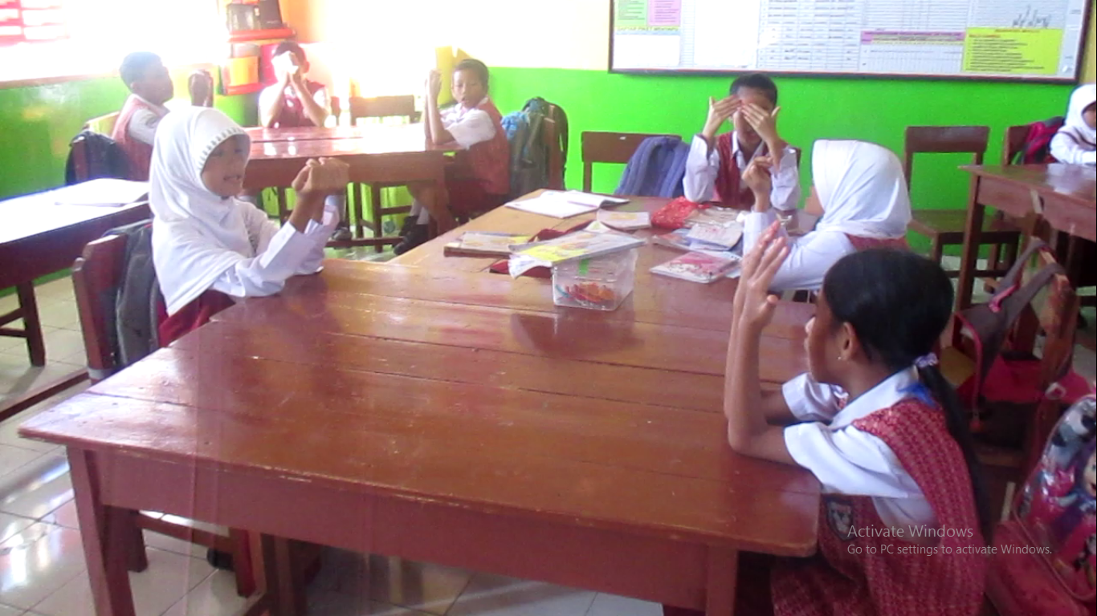
Berdoa sebelum memulai pelajaran
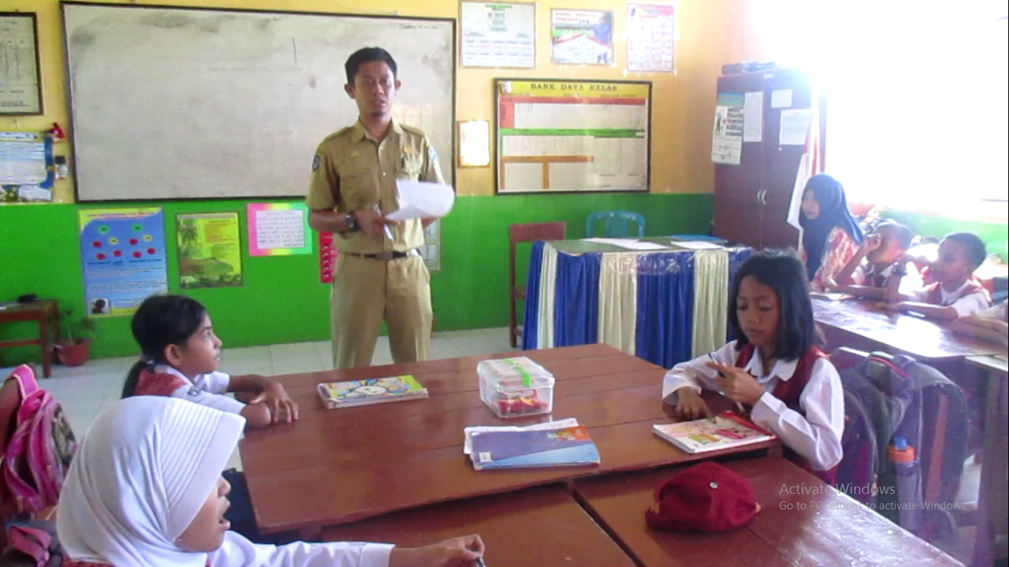
Guru menjelaskan kegaiatan pembelajaran yang akan dilakukan

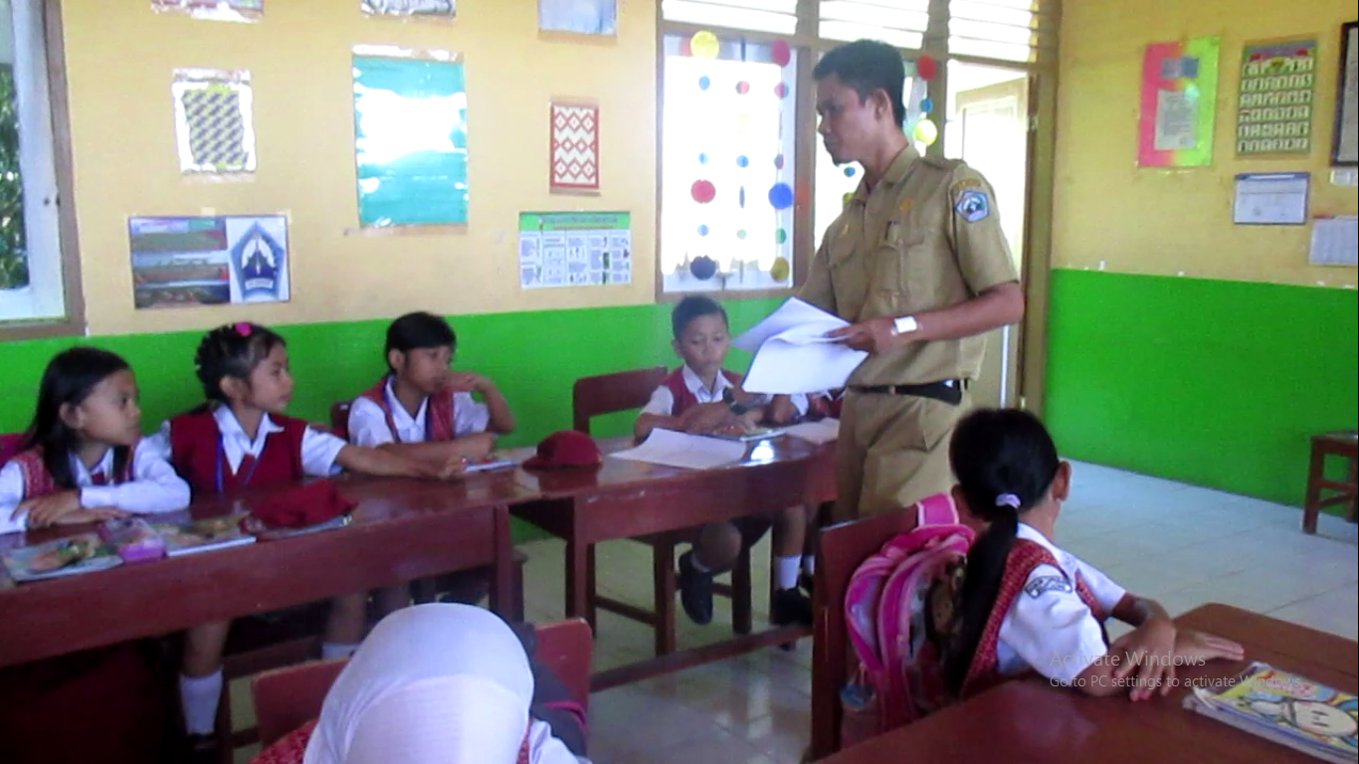
Guru membagikan lembar prediksi
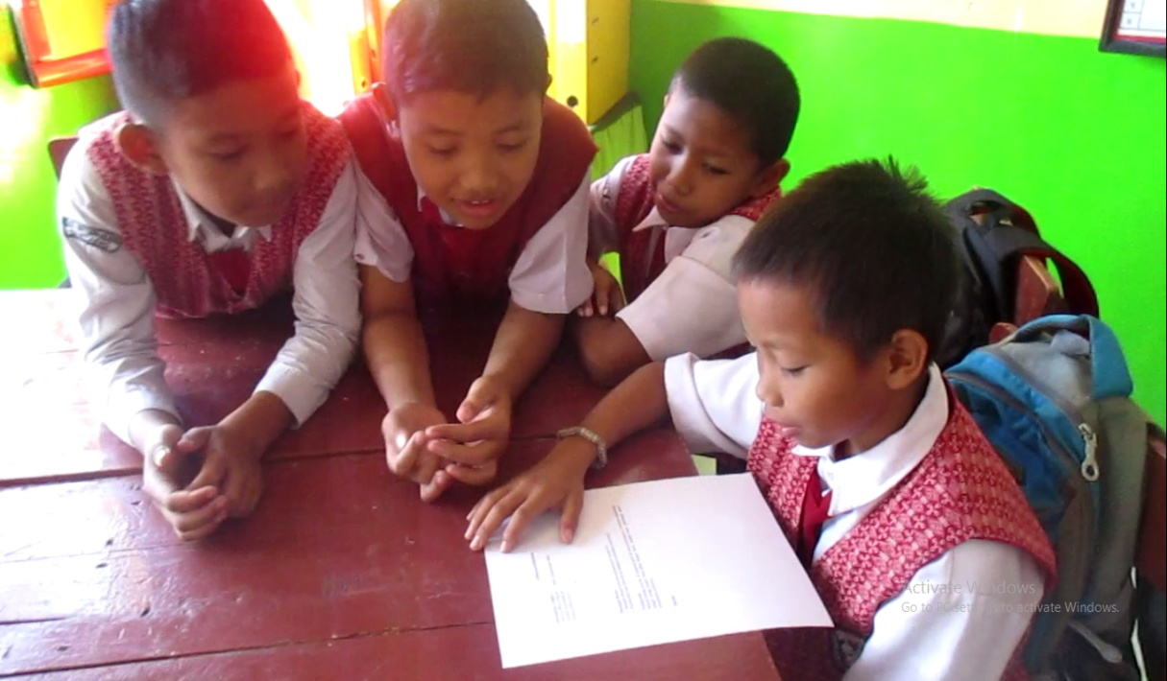
Siswa berdiskusi mengerjakan lembar prediksi

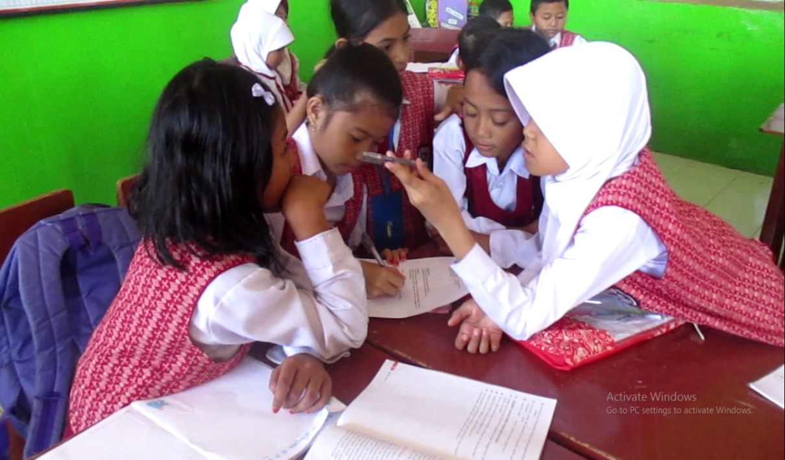
Siswa berdiskusi mengerjakan lembar prediksi
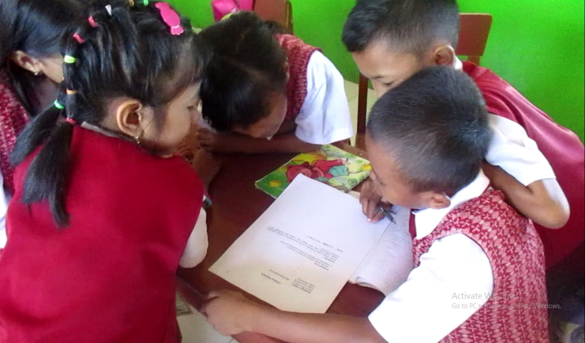
Siswa berdiskusi mengerjakan lembar prediksi

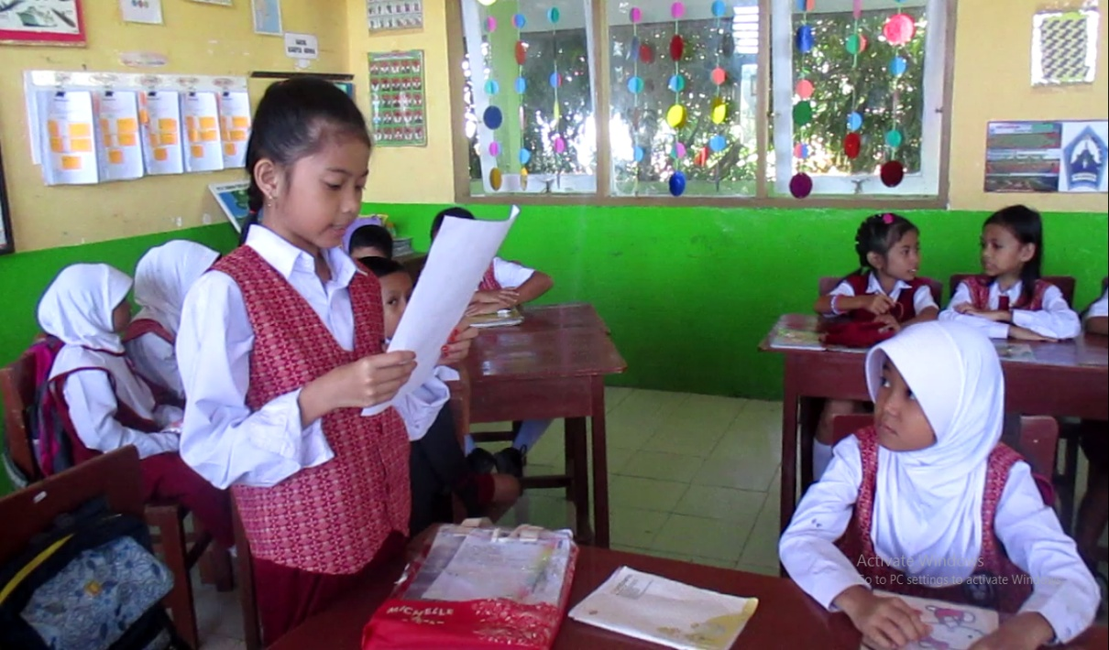
Perwakilan kelompok membacakan hasil prediksinya
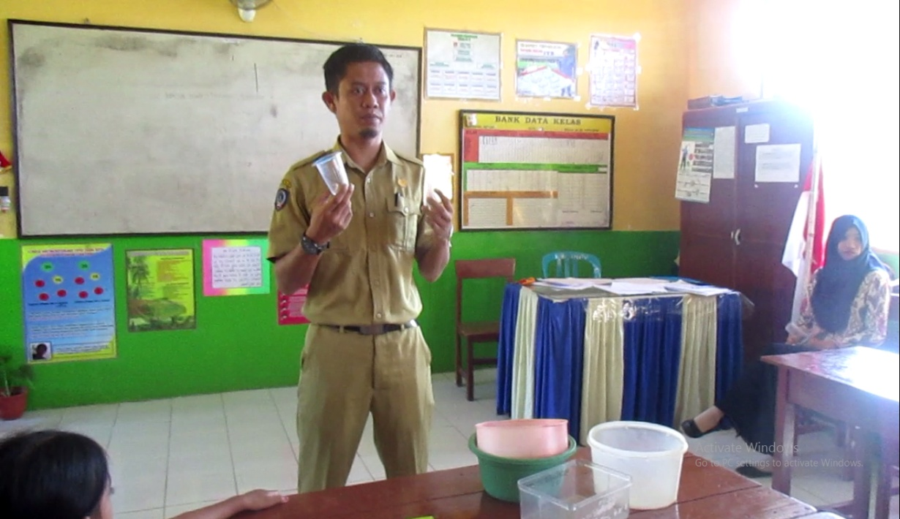
Guru menjelaskan kegiatan observasi

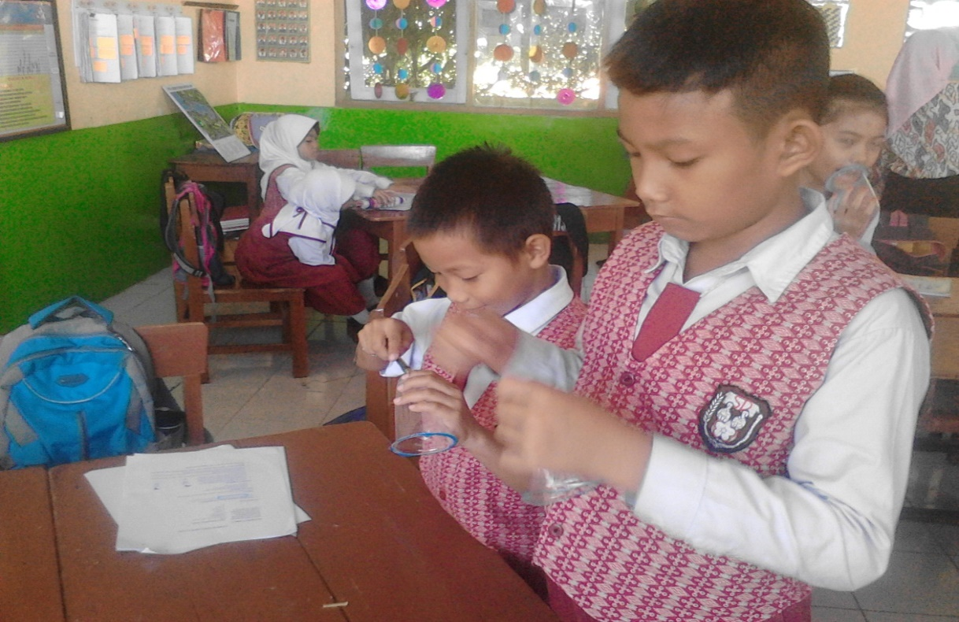
Siswa melakukan kegiatan observasi
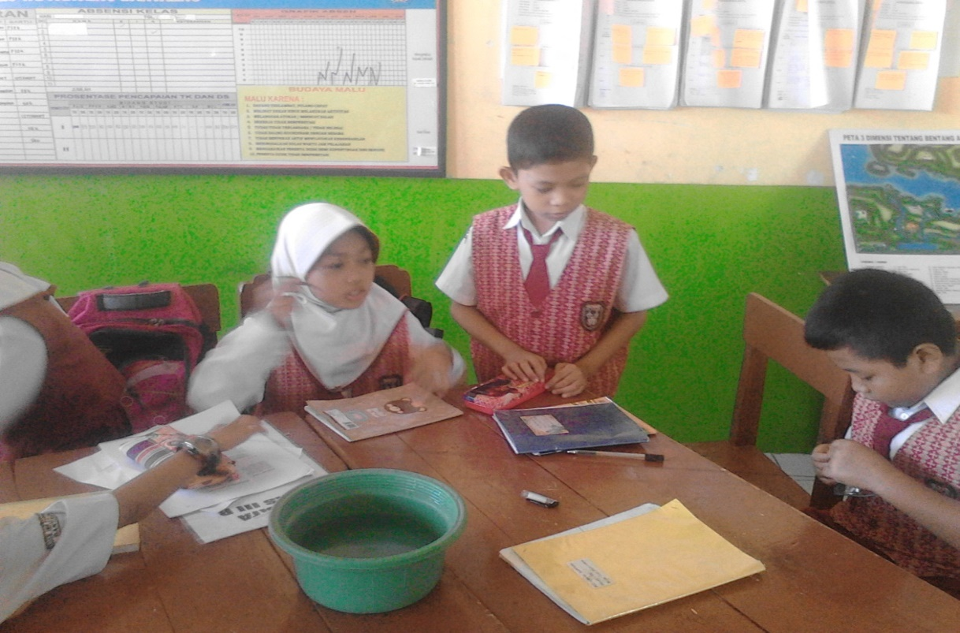
Siswa melakukan kegiatan observasi
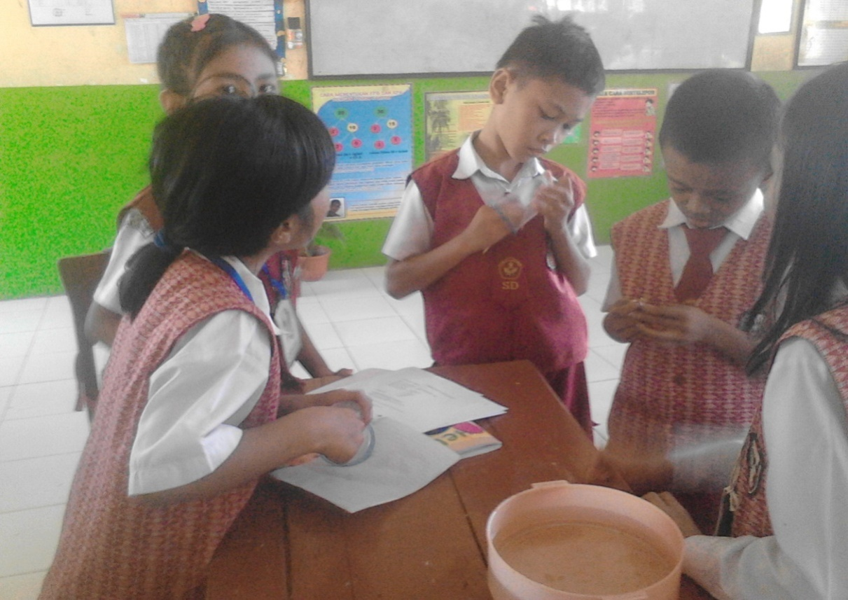
Siswa melakukan kegiatan observasi
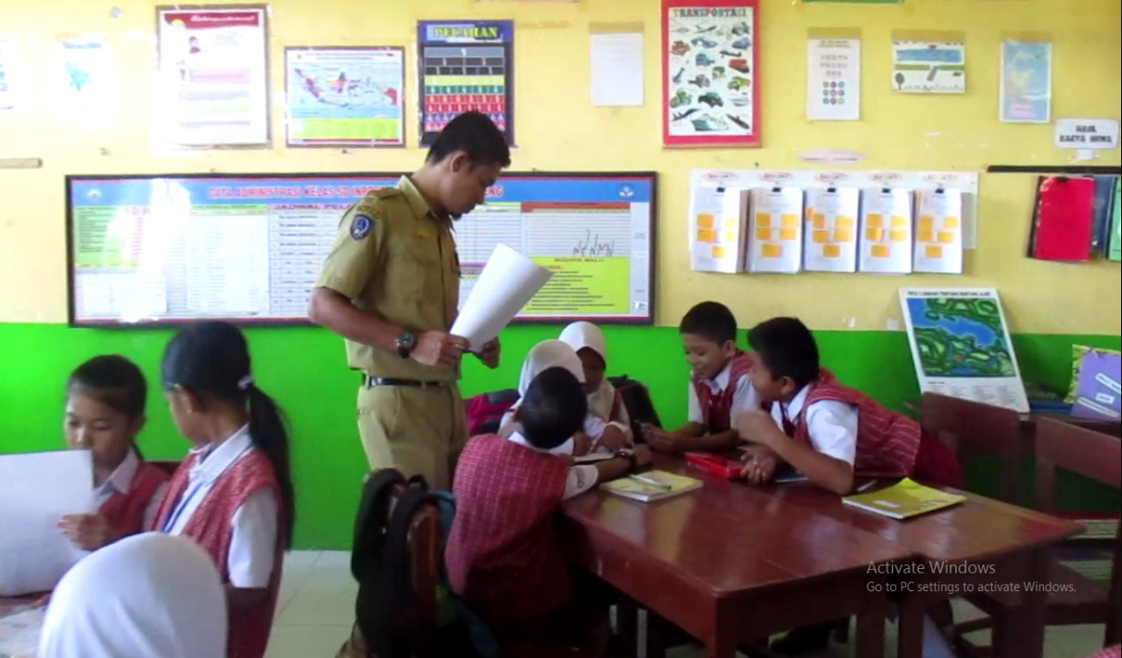
Guru berkunjung kesetiap kelompok
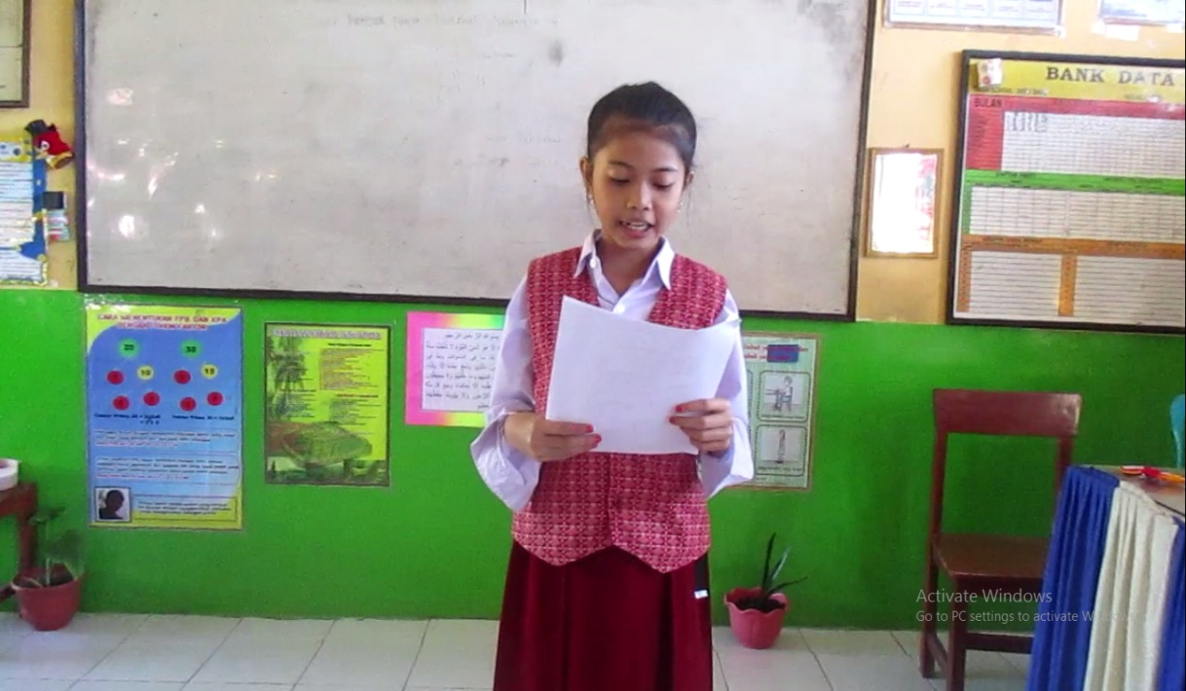
Setiap kelompok menjelaskan hasil observasinya
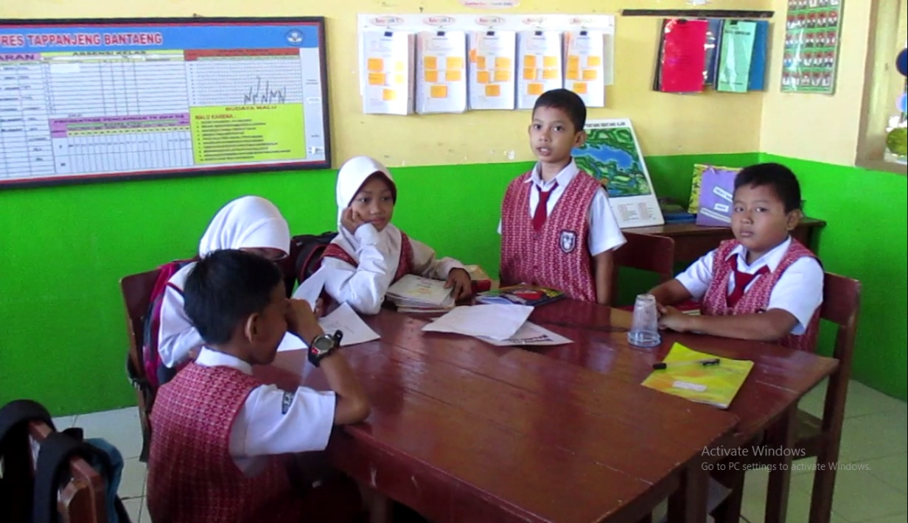
Siswa menyimpulkan pembelajaran

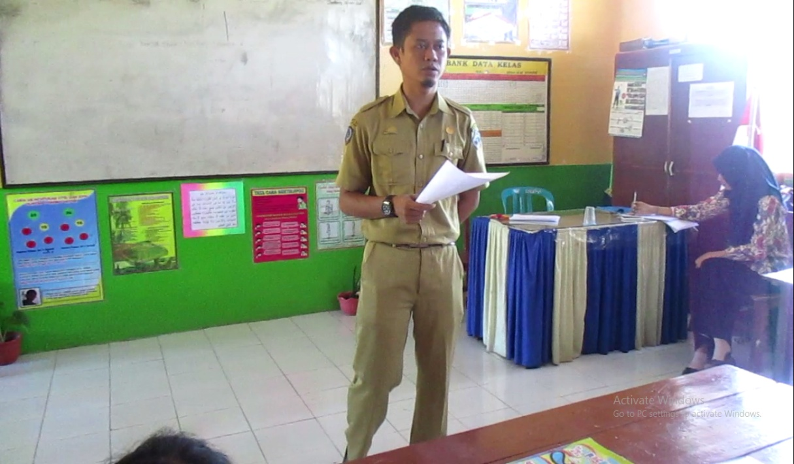
Guru menyimpulkan pembelajaran
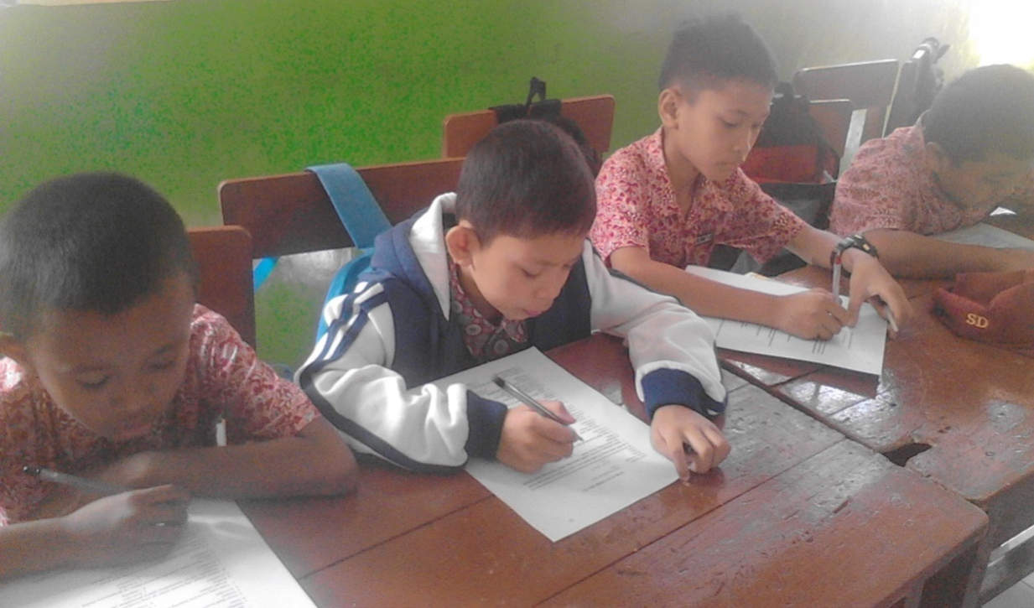
Tes Siklus
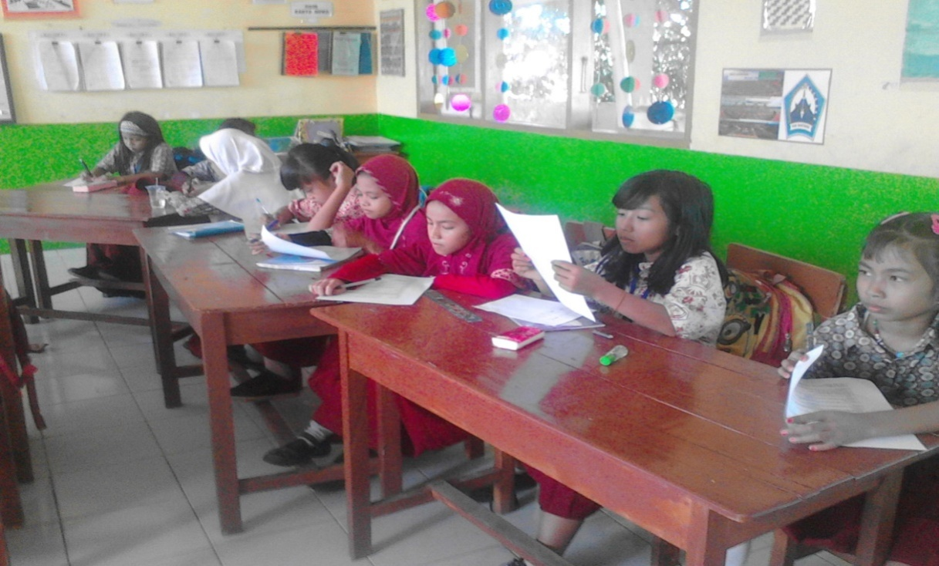
Tes siklus
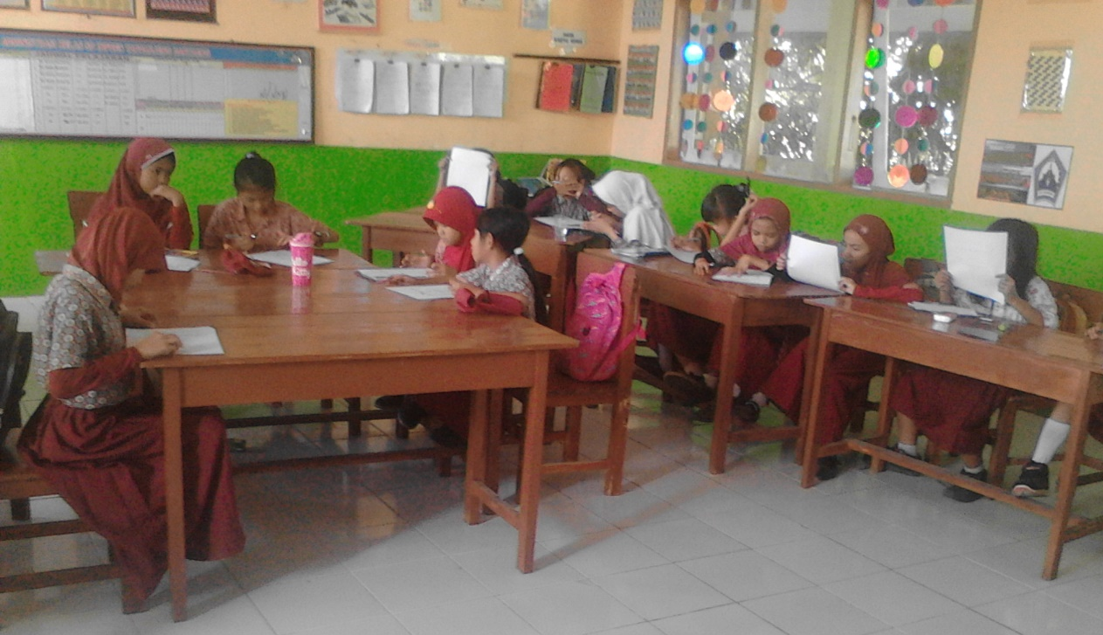
Tes siklus

RIWAYAT HIDUP
133
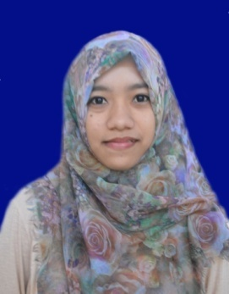
Nikmatul Hayat, lahir di Barru pada tanggal 30 September 1994, anak pertama dari pasangan Ayahanda Makmur dan Ibunda Hasniati. Penulis menempuh pendidikan dasar di MI DDI Pancana pada tahun (2000-2006), kemudian melanjutkan ke sekolah Lanjutan Tingkat Pertama di SLTP Negeri 2 Tanete Rilau pada tahun (2006-2009). Kemudian memasuki jenjang Sekolah Menengah Atas di SMK Negeri 2 Barru pada tahun (2009-2012), memasuki organisasi daerah yaitu GAPPEMBAR (Gabungan Pemuda Pelajar Mahasiswa Barru), selanjutnya melanjutkan pendidikan di Universitas Negeri Makassar pada Fakultas Ilmu Pendidikan Jurusan Pendidikan Guru Sekolah Dasar.

